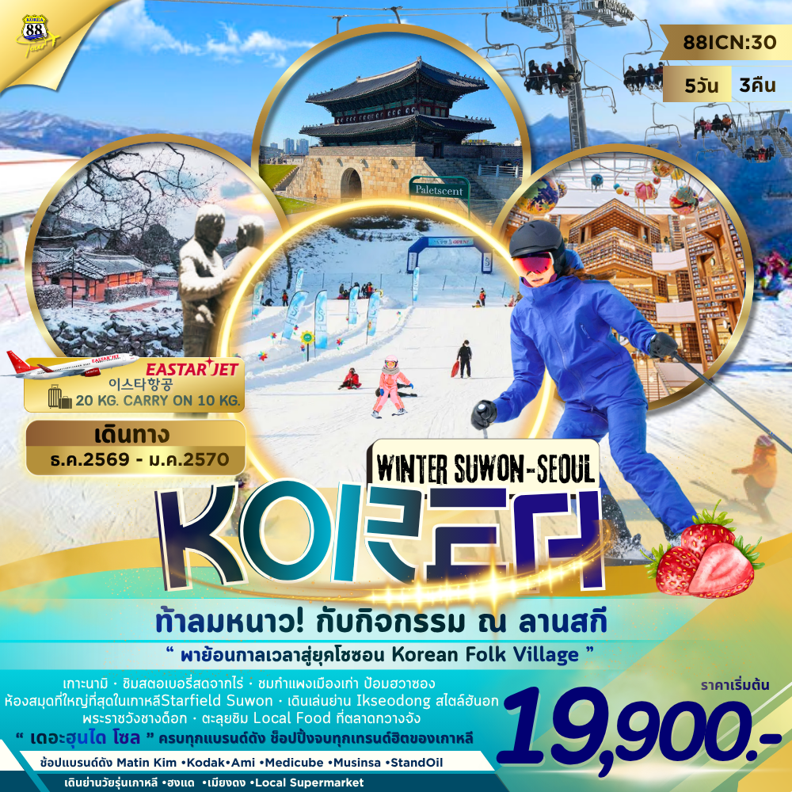
5 วัน 3 คืน
⛄พักซูวอน 1 คืน พักโซล 2 คืน⛄

เช็คอินแลนด์มาร์คแห่งความรัก เกาะนามิ • ชิมสตอเบอรี่สด ๆ จากไร่

สนุกกับการเล่นสกีท้าลมหนาว ที่ ลานสกี • ชมกำแพงเมืองเก่า ป้อมฮวาซอง

ห้องสมุดที่ใหญ่ที่สุดในเกาหลี Starfield Suwon

เที่ยวย้อนยุคสมัยโชซอน • พระราชวังชางด็อก

เดินเล่นย่านเก่า Ikseodong • ตะลุยชิม Local Food ที่ตลาดกวางจัง

ช้อปปิ้งย่านดัง! ฮงแด • เมียงดง • The Hyundai Seoul

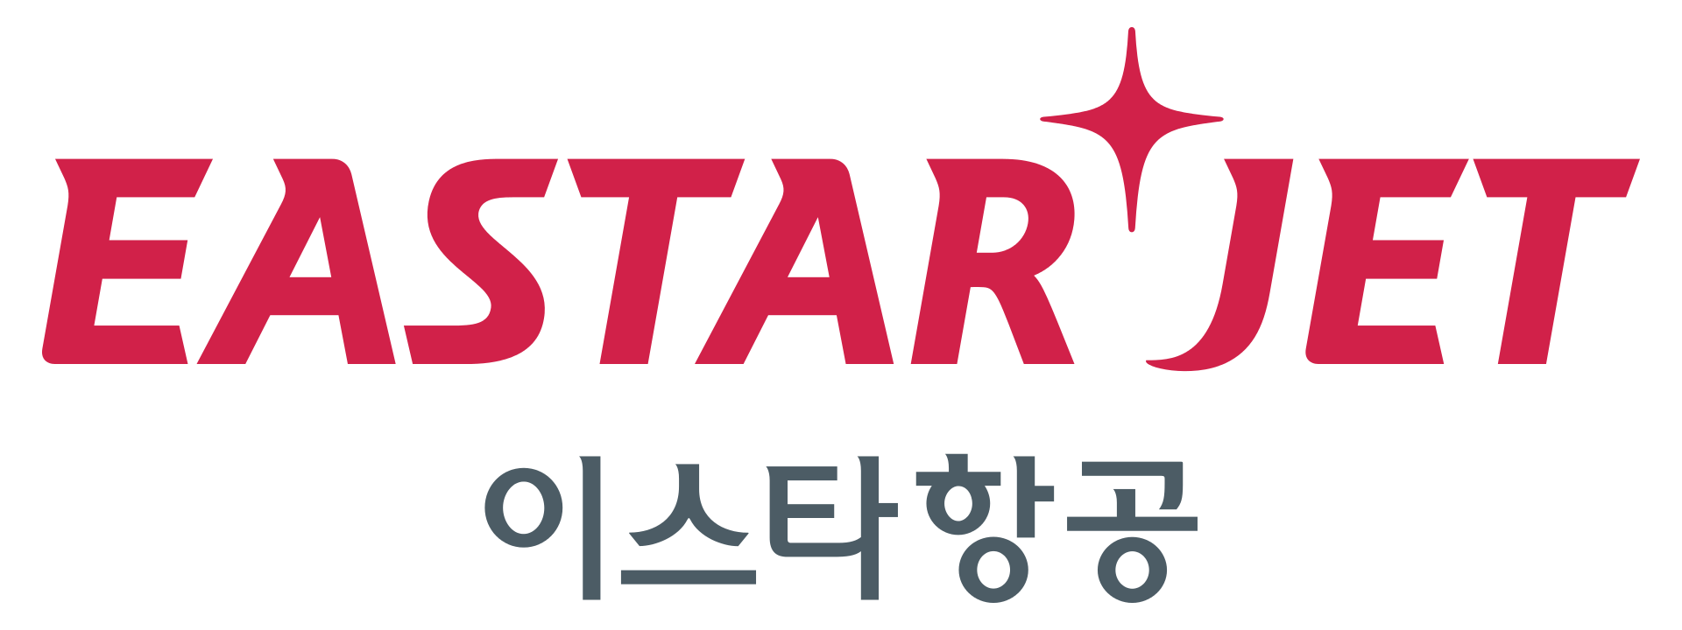Local Supermarket

เดินทางโดยสายการบิน EASTAR JET (ZE)
น้ำหนักสัมภาระโหลดใต้ท้องเครื่อง EASTAR JET (ZE) 20 kg./CARRY ON 10 kg.
กำหนดการเดินทาง
ตารางบิน ( ขึ้นเครื่องสุวรรณภูมิ )
ขาไป | ZE 512 | กรุงเทพ (BKK) - อินชอน (ICN) | เวลา 22.20 – 06.00+1 น.
ขากลับ | ZE 511 | อินชอน (ICN) - กรุงเทพ (BKK) | เวลา 17.30 – 21.20 น.
รายละเอียดโปรแกรม :
DAY:1 กรุงเทพฯ • สนามบินอินชอน
19.00 น. คณะพร้อมกันที่สนามบินสุวรรณภูมิ
อาคารผู้โดยสารขาออก ชั้น 4 สายการบิน EASTAR JET
เคาน์เตอร์ M ประตูทางเข้าหมายเลข 6 โดยมีเจ้าหน้าที่จากบริษัทฯ คอยต้อนรับและอำนวยความสะดวกให้ท่านก่อนขึ้นเครื่อง
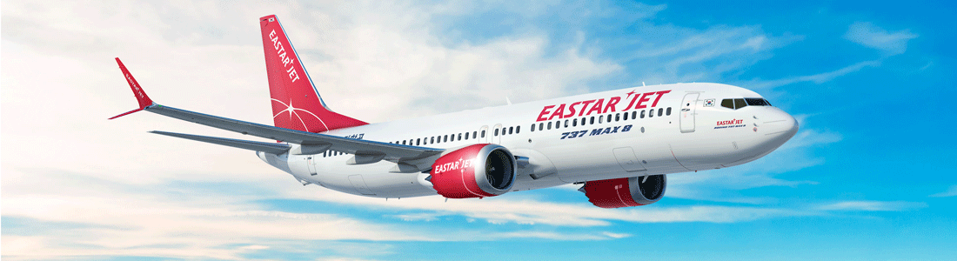 22.20 น. ออกเดินทางสู่สนามบินอินชอน กรุงโซล ประเทศเกาหลีใต้ โดย สายการบิน EASTAR JET เที่ยวบินที่ ZE512

DAY: 2 สนามบินอินชอน • เกาะนามิ • ไร่สตรอเบอร์รี่ • สนุกสนานเล่นสกี ที่ลานสกี
06.00 น. เดินทางถึง สนามบินอินชอน กรุงโซล ประเทศเกาหลีใต้ (เวลาท้องถิ่นเร็วกว่าประเทศไทย 2 ชั่วโมง)
จากนั้นเดินทางสู่ เกาะนามิ โดยเรือเฟอร์รี่ เพื่อข้ามฝากไปยังเกาะ ซึ่งเป็นสถานที่โรแมนติกอีกแห่งหนึ่งสำหรับคู่รักคู่หนุ่มสาว ที่โด่งดังมาจากซีรีย์เกาหลีเรื่อง Winter Sonata (2002) ที่ทำให้ที่นี่ถูกขนานนามให้เป็น
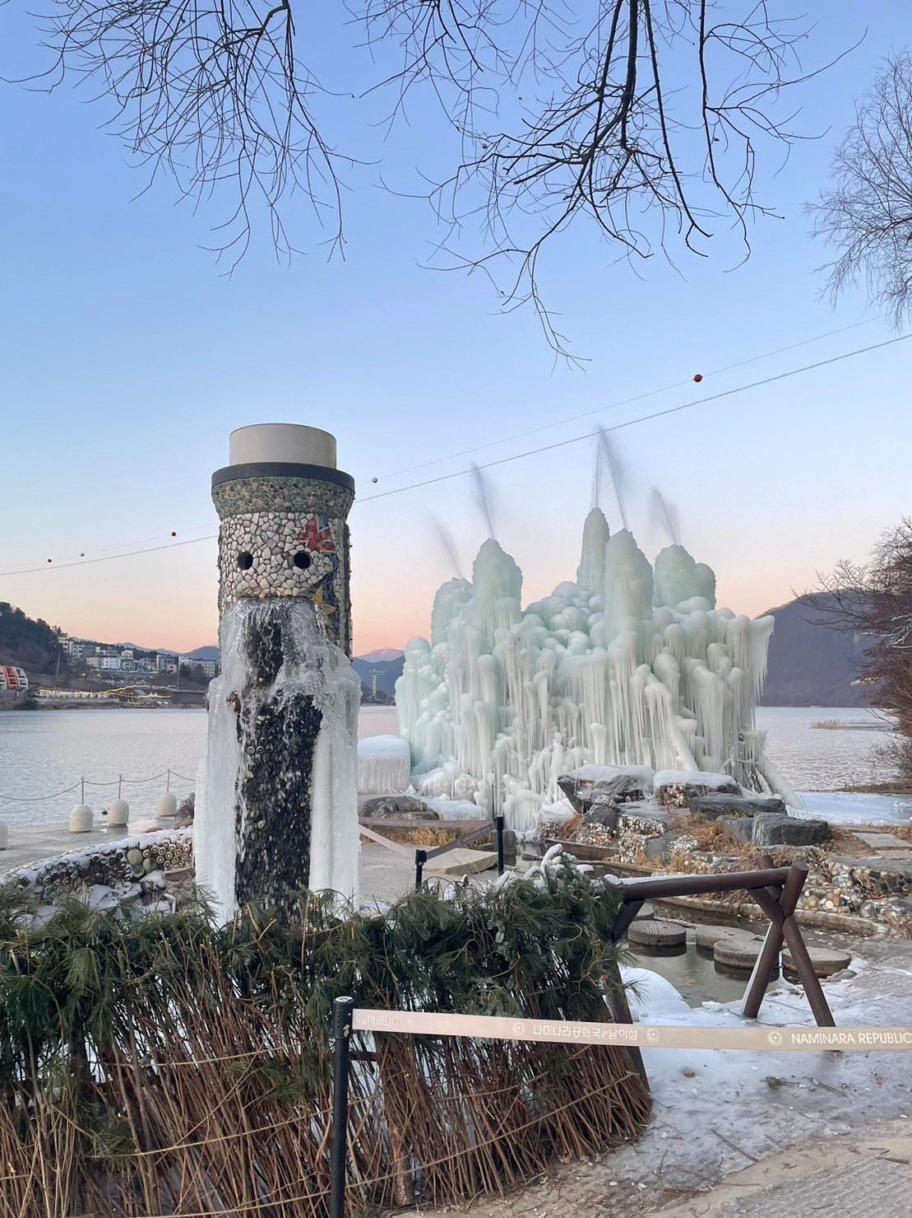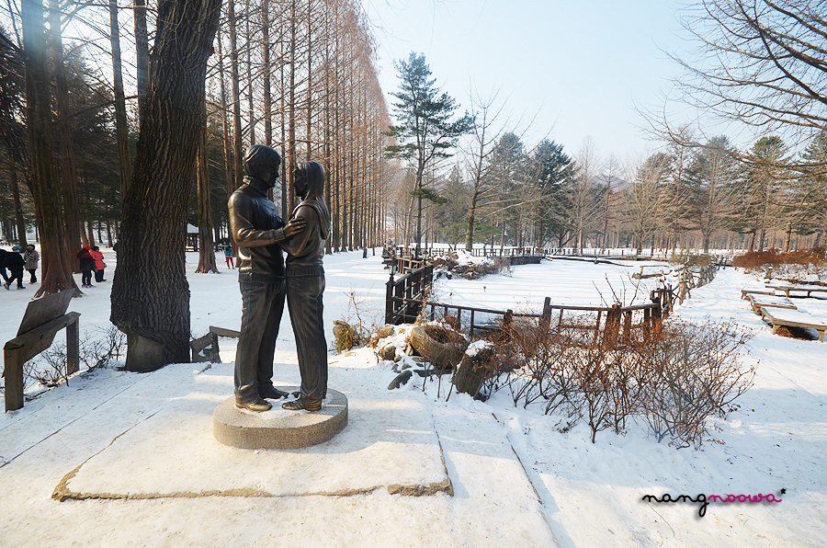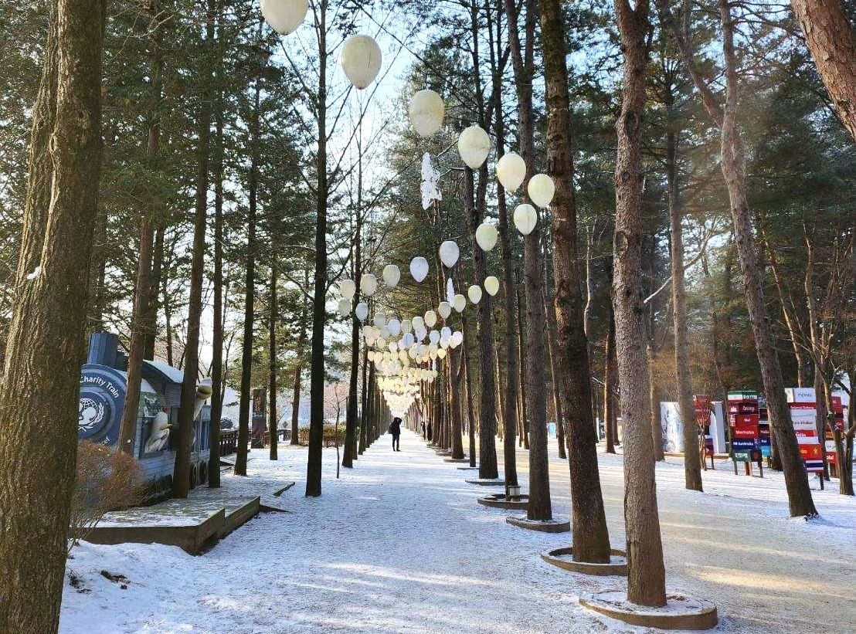"เกาะแห่งความรัก" เกาะนามิมีพื้นที่ทั้งหมดประมาณ 270 ไร่ และมีลักษณะเป็นรูปพระจันทร์เสี้ยว เป็นสถานที่ท่องเที่ยวใกล้กรุงโซลที่ยังรักษาความอุดมสมบูรณ์และความบริสุทธิ์ของธรรมชาติไว้ได้เป็นอย่างดี เพราะนอกจากจะมีต้นไม้ใหญ่อย่าง ต้นสน และ ต้นแปะก๊วย ขึ้นเป็นจำนวนมากแล้ว ก็ยังเป็นที่อยู่อาศัยของสัตว์ต่างๆ เช่น กระรอก กระแต หงส์ และ นกกระจอกเทศ ด้วยเช่นกัน

เที่ยง รับประทานอาหารกลางวันเมนู ทัคคาลบี้
นำท่านสู่ ไร่สตรอเบอร์รี่ เชิญท่านชิมสตอเบอร์รี่สดในบรรยากาศไร่สตรอเบอร์รี่จริง ๆ ได้เรียนรู้วิถีชีวิตชาวไร่ สตรอเบอร์รี่ของเกาหลีว่า มีวิธีการปลูกอย่างไร จึงได้ผลสตรอเบอร์รี่ที่ขนาดใหญ่เป็นพิเศษ และหวานหอมชวนรับประทาน
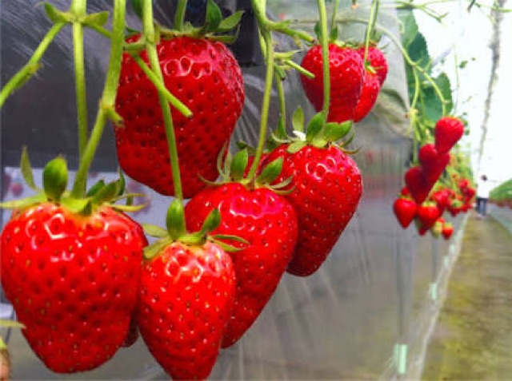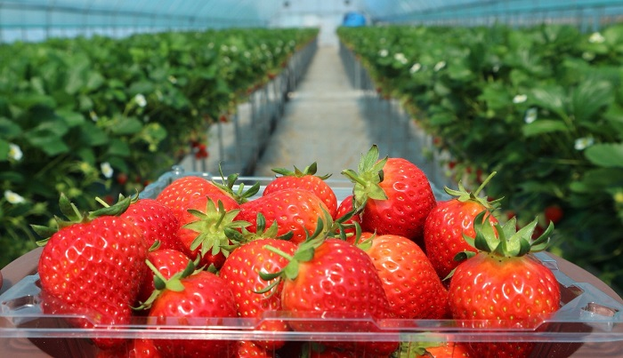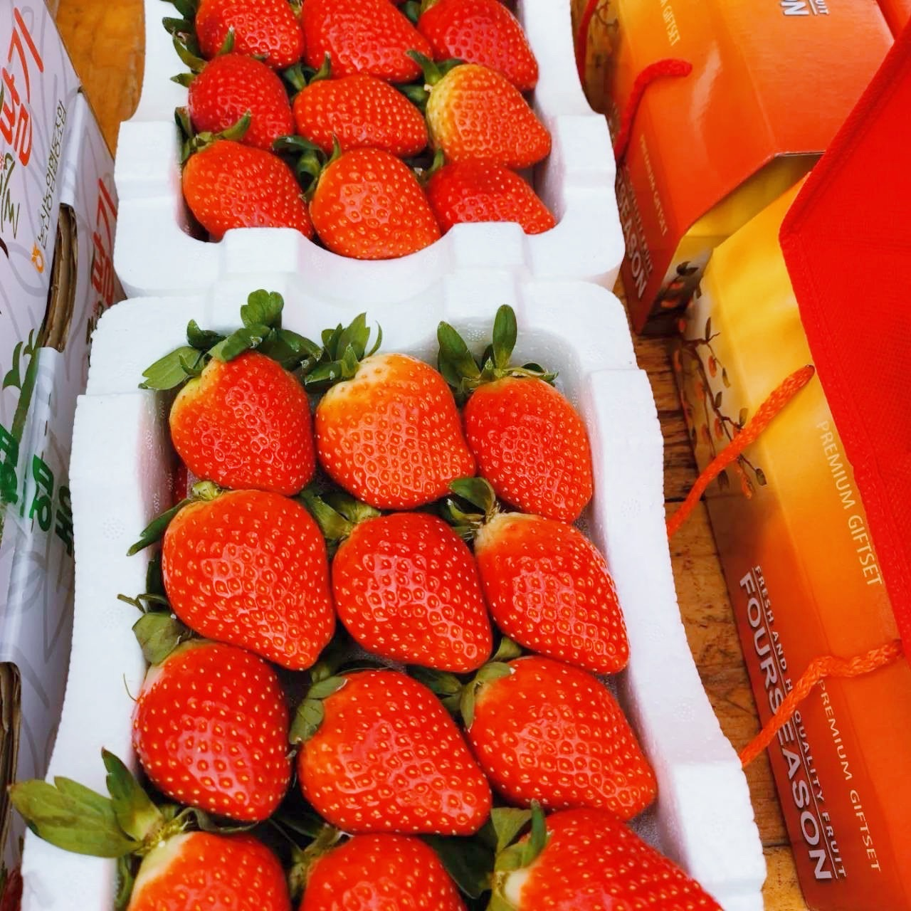
จากนั้นนำท่านเข้าสู่ ลานสกี Elysian Gangchon Ski Resort หรือเทียบเท่า ให้ทุกท่านสนุกสนานกับการเล่นสกี หรือ กระดานเลื่อนหิมะ สัมผัสหิมะสีขาวอันงดงาม พร้อมถ่ายรูปเป็นที่ระลึกได้ (ผู้สนใจเช่าอุปกรณ์เครื่องเล่นให้ติดต่อหัวหน้าทัวร์ เพราะราคานี้ไม่รวมค่าเช่าอุปกรณ์ (ค่าเช่าอุปกรณ์ราคาประมาณ 50,000 -80,000 วอน) และ กรุณาเตรียมถุงมือสกี ผ้าพันคอ แว่นกันแดดเสื้อแจ็คเก็ตกันน้ำ หรือ ผ้าร่ม และกางเกงที่เหมาะสม
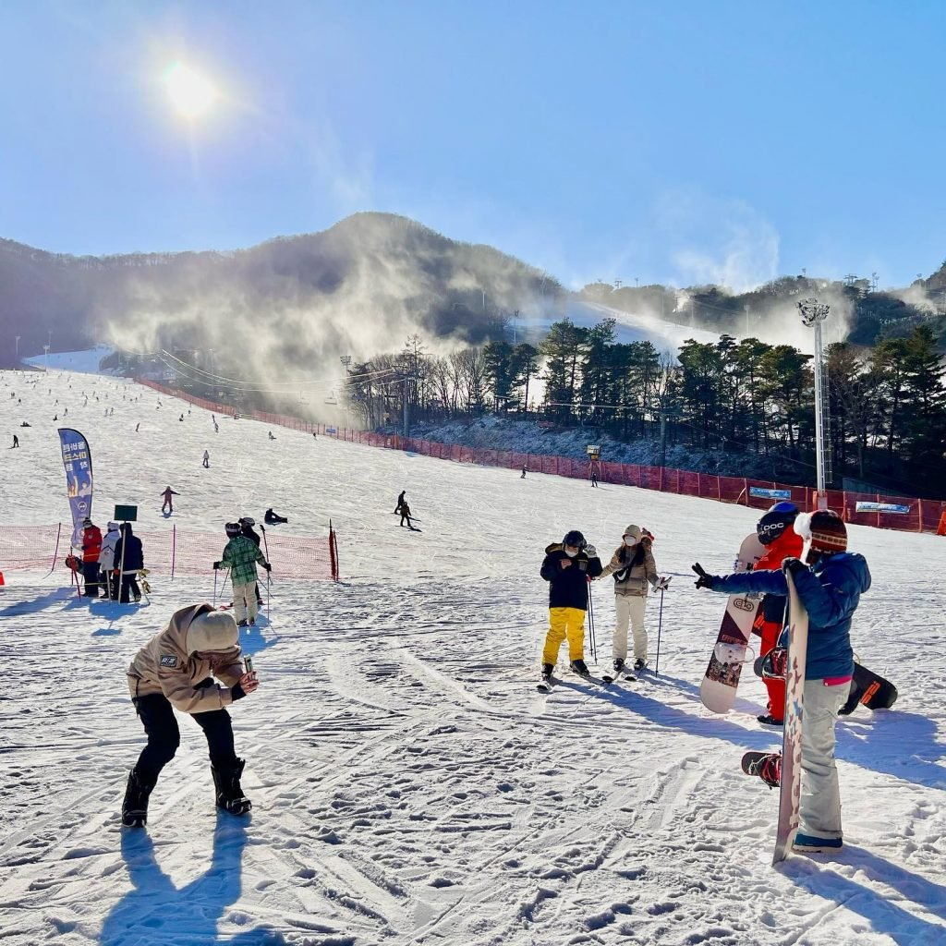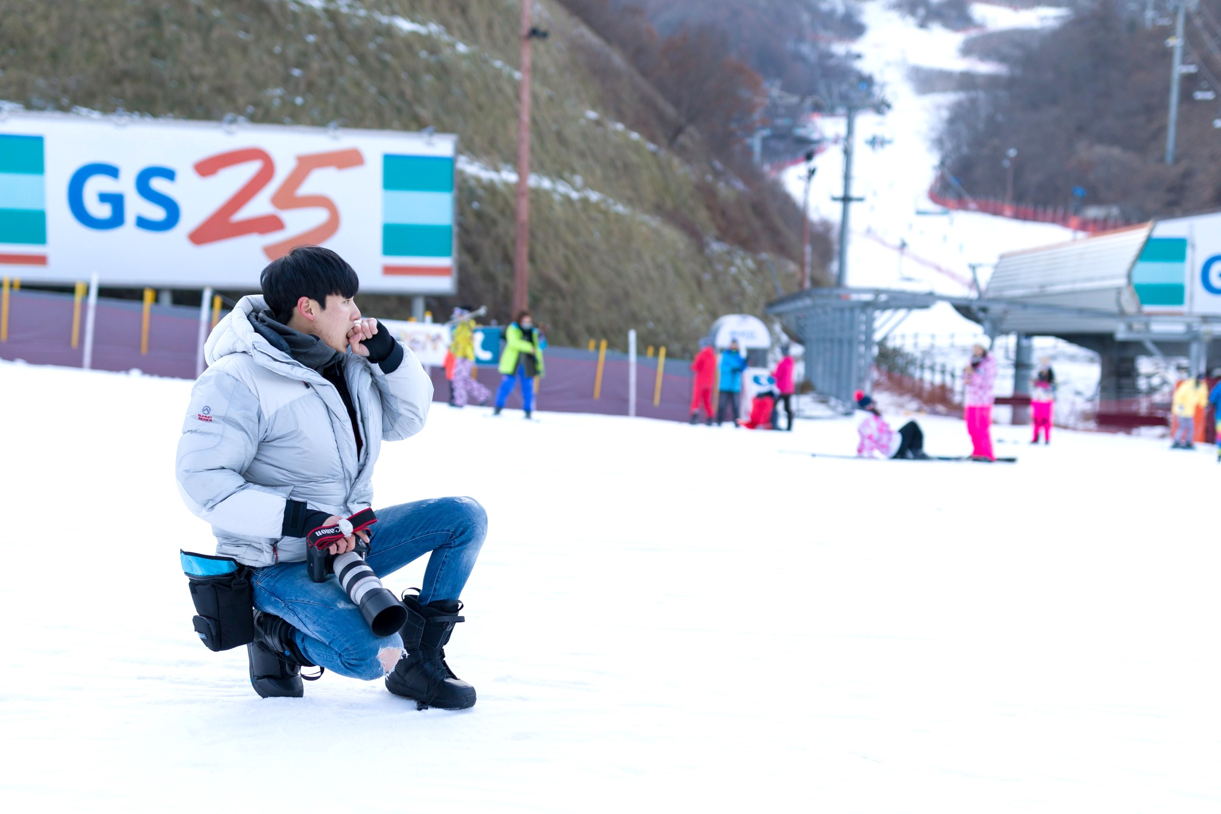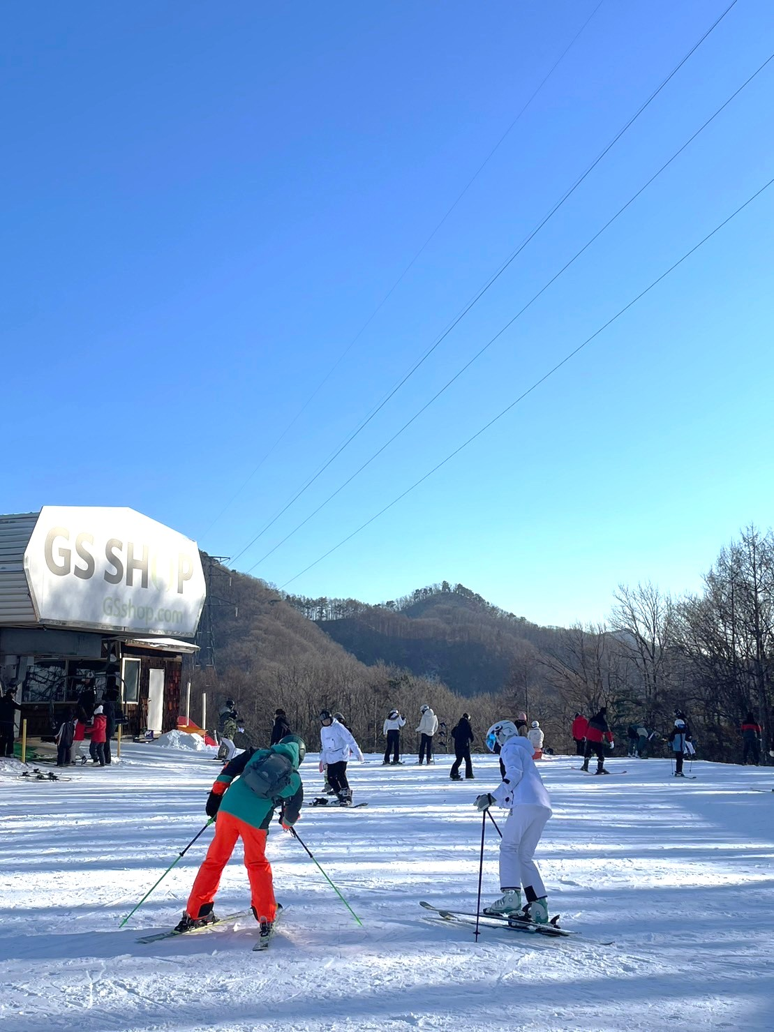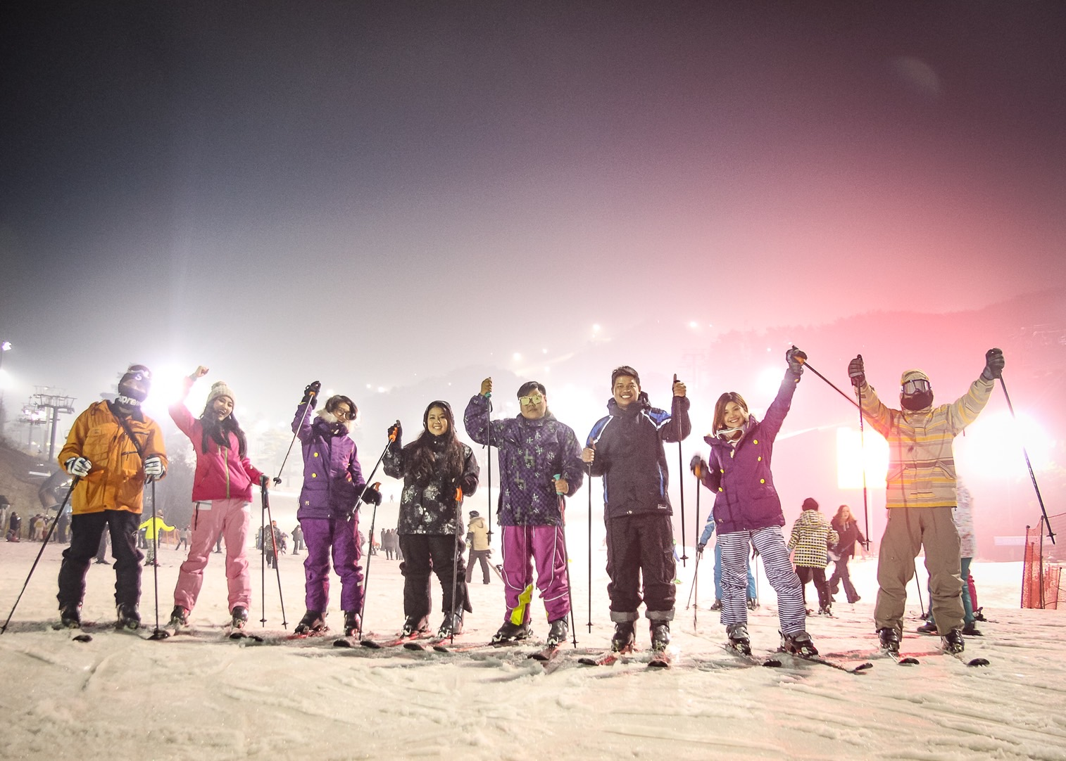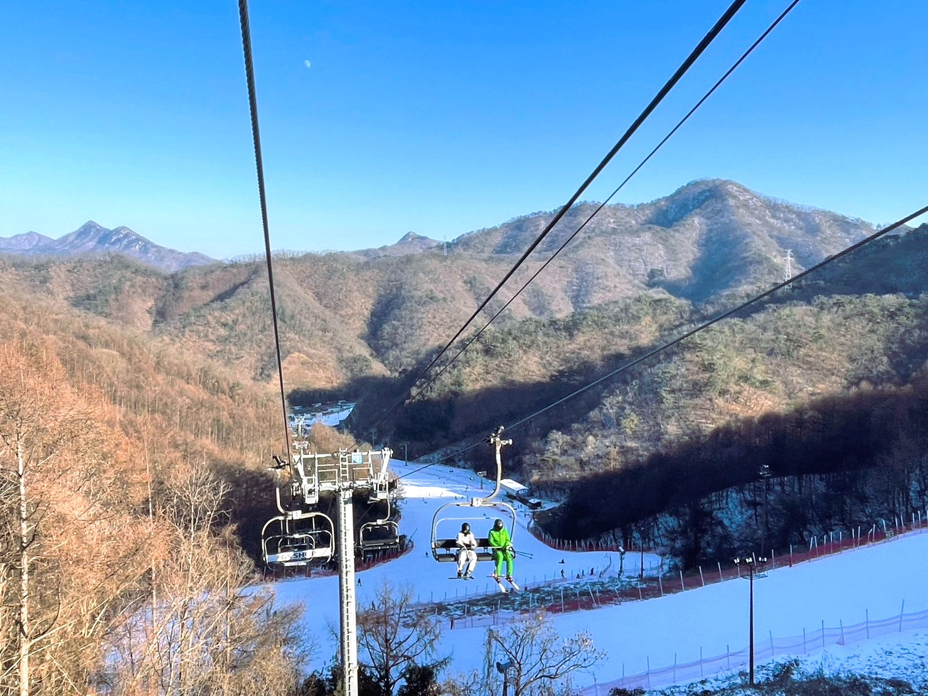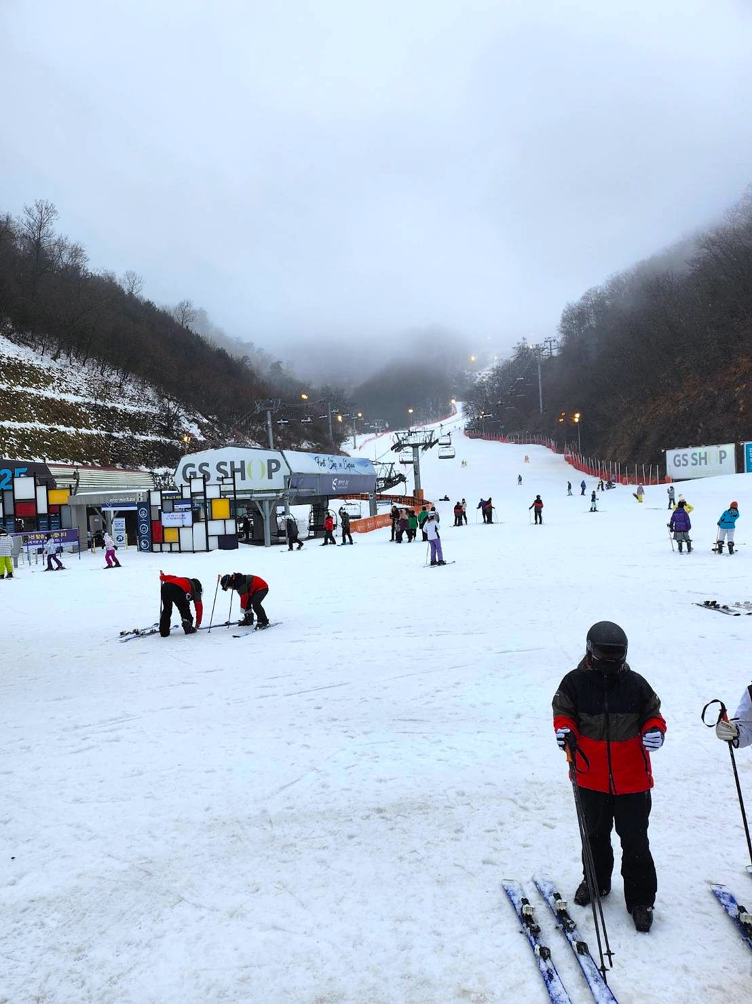
เย็น รับประทานอาหารเย็นเมนู BBQ
นำท่านเข้าเช็คอินน์ HOMES STAY HOTEL SUWON หรือเทียบเท่า

DAY: 3 ป้อมฮวาซอง • Korean Folk Village Suwon • ห้องสุมด Starfield Suwon •ศูนย์เครื่องสำอาง Cosmetic • ช้อปปิ้งย่านฮงแด
เช้า รับประทานอาหารเช้า ณ ห้องอาหารของโรงแรม
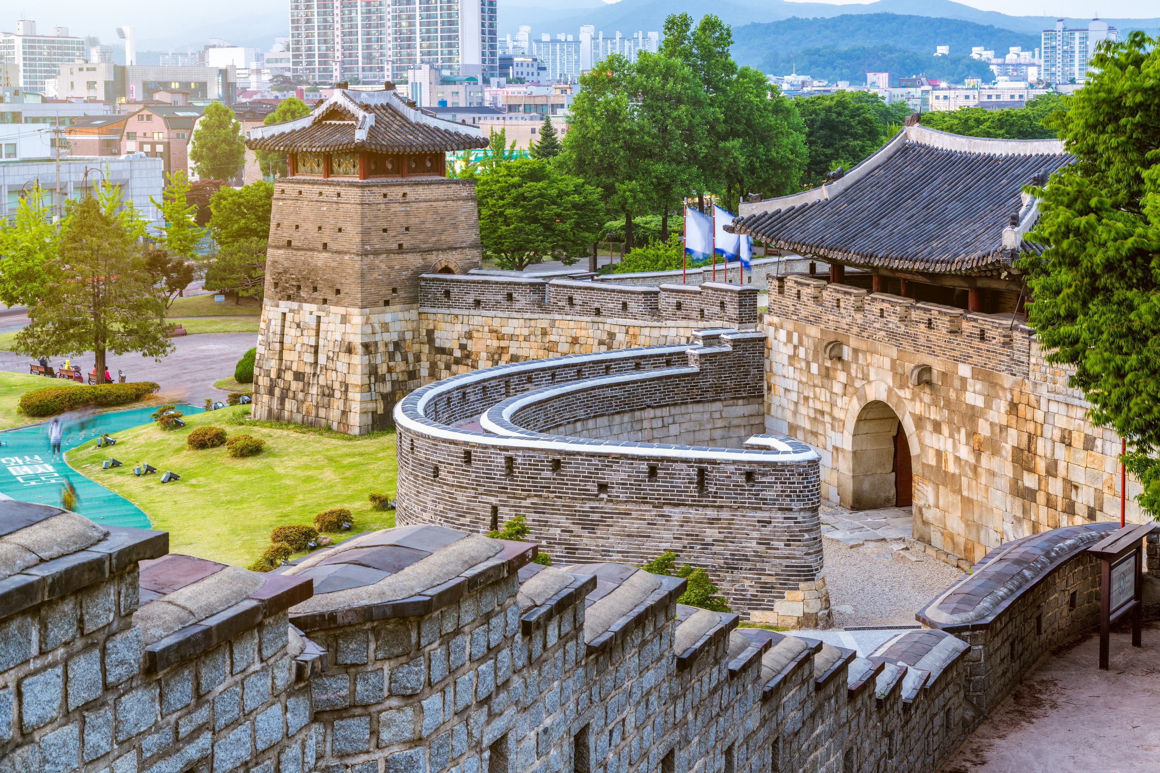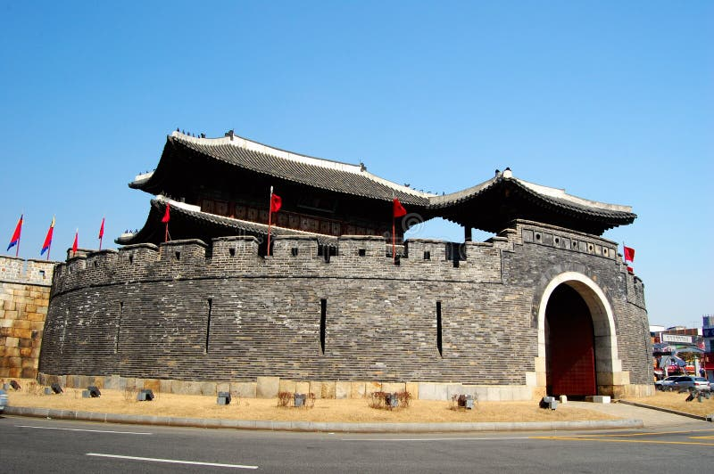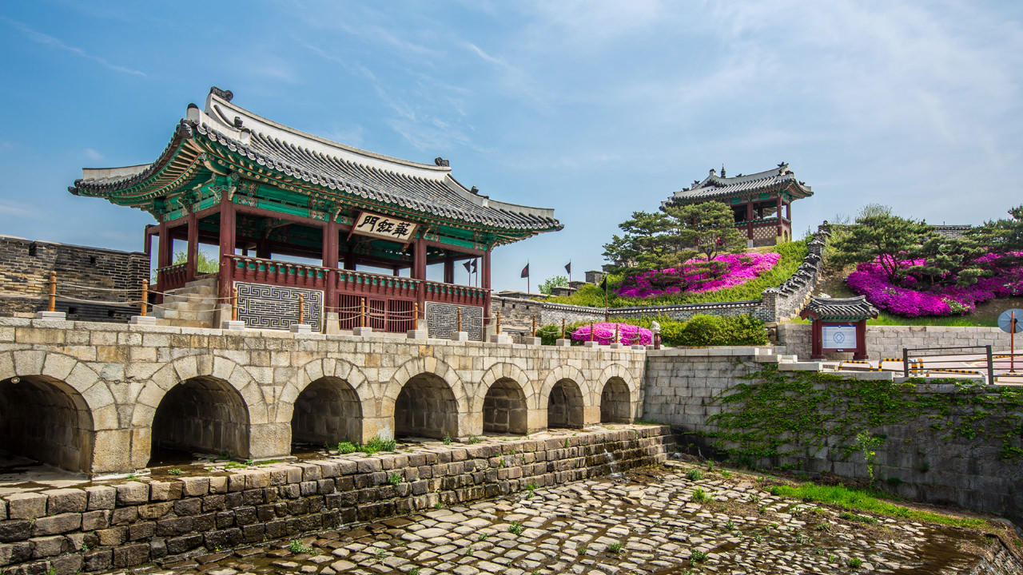นำท่านเดินทางสู่ ป้อมฮวาซอง Hwaseong Fortress ตั้งอยู่ใจกลางเมือง เพื่อเป็นรากฐานสำหรับการสร้างเมืองใหม่ในบริเวณนี้ สร้างขึ้นด้วยหิน และอิฐเผา ในยุคของ อาณาจักรโชซอน สร้างในช่วง ค.ศ. 1794 - 1796 โดยพระเจ้าจองโจ พระมหากษัตริย์ลำดับที่ 22 แห่งราชอาณาจักรโชซอน นอกจากนี้ยังใช้เป็นที่ประทับและ เป็นที่ฝังพระศพขององค์ชายรัชทายาทจังฮอน(องค์ชายซาโด) ที่ถูกพระอัยกาของพระองค์ (พระเจ้ายองโจ) ลงโทษโดยการขังองค์ชายไว้ในถังข้าวและให้อดข้าวอดน้ำ พอผ่านไป 7 วันจึงสิ้นพระชนม์ภายในถังข้าว กำแพง ป้อมฮวาซอง มีความยาวถึง 5.5 กิโลเมตร มีป้อมปราการ หรือประตูเมือง ทั้งหมด 4 ทิศ และมีรูปแบบทางสถาปัตยกรรมที่ยิ่งใหญ่และงดงาม

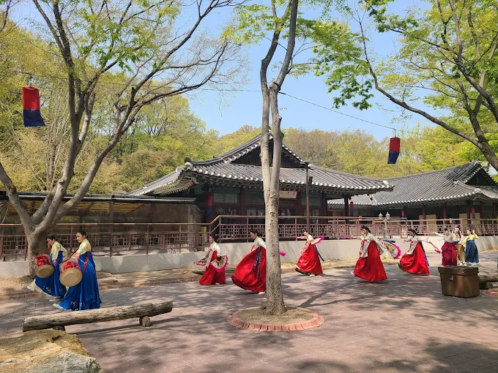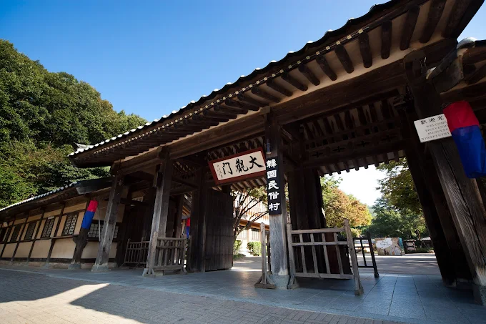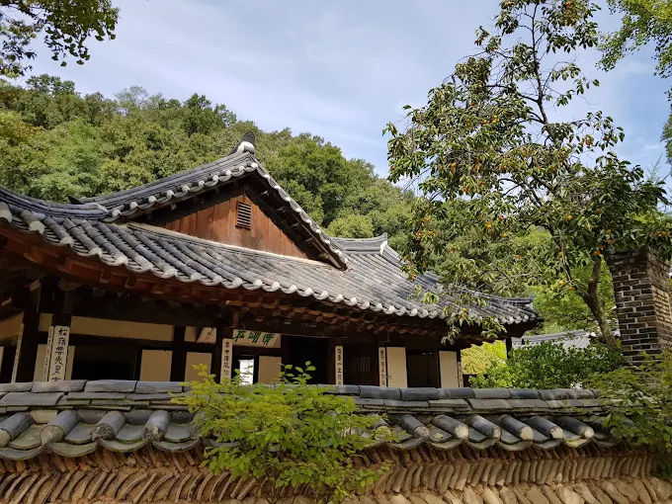จากนั้นนำท่านเดินทางสู่ Korean Folk Village Suwon หรือ หมู่บ้านวัฒนธรรมเกาหลี เป็นเสมือนพิพิธภัณฑ์ที่มีชีวิตขนาดใหญ่ (พื้นที่ประมาณ 243 เอเคอร์) นอกจากเป็นสถานที่ยอดนิยมของนักท่องเที่ยวแล้ว ยังเป็นสถานที่ท่องเที่ยวที่คนเกาหลีนิยมมาเที่ยวกันในวันหยุด บรรยากาศเสมือนเราย้อนยุคเข้ามาในเมืองโบราณของเกาหลีสมัยโชซอน บรรยากาศเป็นธรรมชาติ มีบ้านเรือน ร้านค้า ตลาดแบบดั้งเดิม มีการจำลองวิถีชีวิตผู้คนในสมัยนั้น และที่นี่ยังเป็นสถานที่ถ่ายทำซีรีย์และภาพยนตร์เกาหลีหลายเรื่อง เช่น You Who Came From The Star, The Moon Embracing Sun, The King and I,รวมถึงหนังดังอย่าง แดจังกึม ฯลฯ

เที่ยง รับประทานอาหารกลางวันเมนู ชาบู ชาบู
จากนั้นนำท่านสู่ ห้องสมุด Starfield Suwon ที่หลาย ๆ ท่านอาจจะรู้จักสาขา Seoul แต่จริง ๆ แล้วห้องสมุดยังมีอีกสาขาก็คือ Suwon บอกเลยว่าถึงจะอยู่นอกเมือง แต่ความอลังการของห้องสมุดนั้น ใหญ่กว่าโซลหลายเท่าตัว ด้านในยังมีทั้งร้านกาแฟ และร้านไอศครีมให้ทุกท่าน ได้นั่งพักผ่อนจิบกาแฟ ถ่ายรูปและเดินเล่นได้ตามอัธยาศัย

จากนั้นให้ท่านได้เลือกซื้อเครื่องสำอางแบรนด์ดังของเกาหลี ณ ร้านเครื่องสำอาง Cosmetic มีให้เลือกมากมายหลายยี่ห้อ เช่น ครีมน้ำแตกที่โด่งดัง ครีมหอยทาก ฯลฯ พร้อมทั้งอัพเดตสินค้าด้านความงามแบบใหม่ ๆ เคล็ดลับความงามที่สาวเกาหลีนิยมใช้กัน
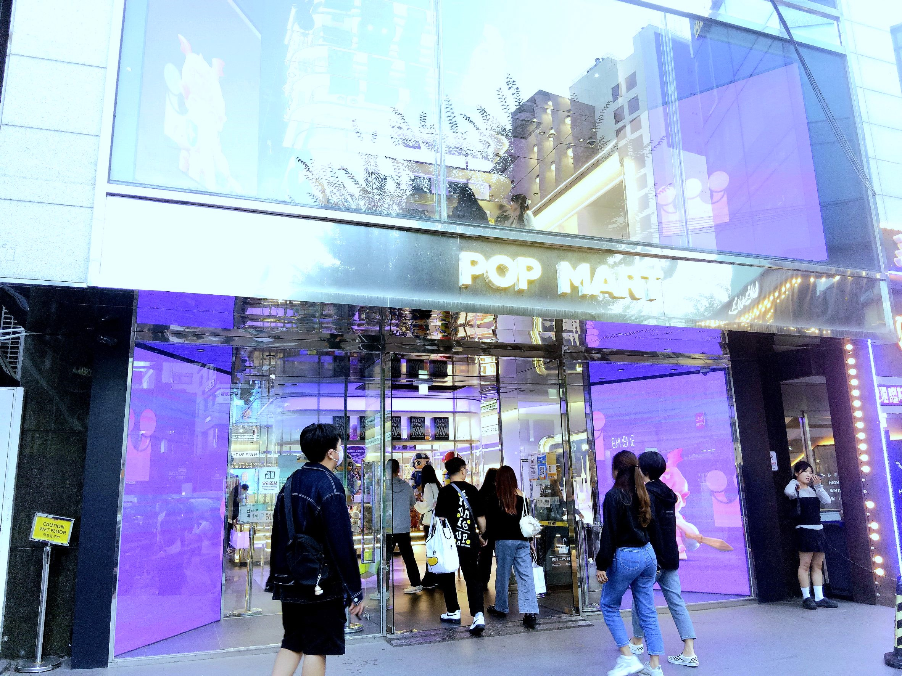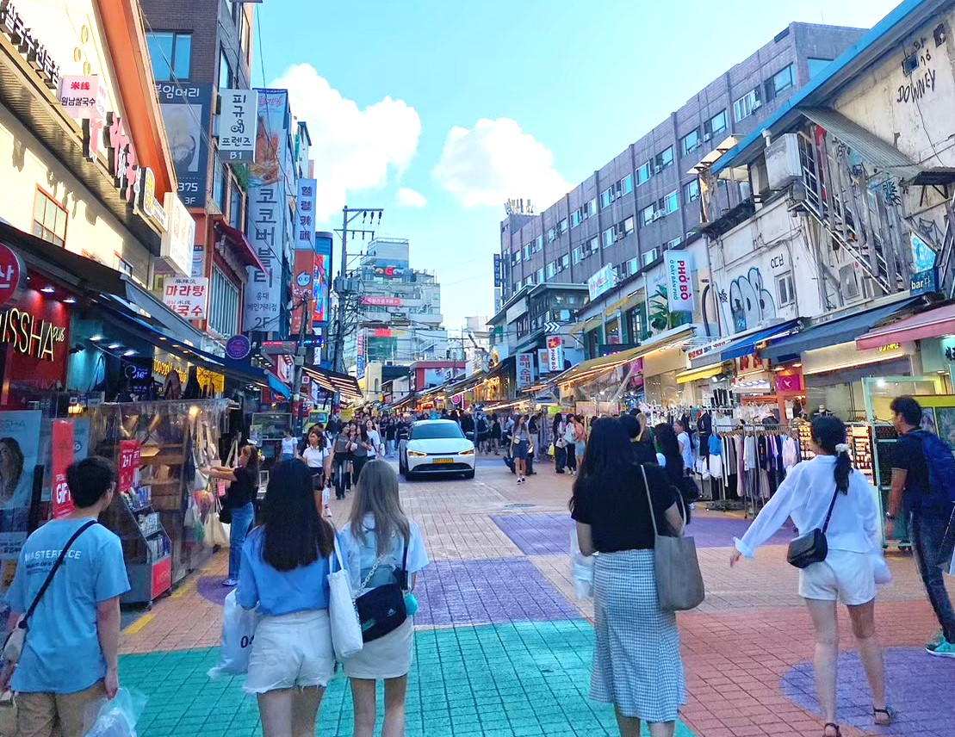นำท่าน ช้อปปิ้งถนนฮงแด ย่านดังกลางกรุงโซล สถานที่เดทยอดฮิตของคู่รัก ที่มีทั้งร้านอาหาร ร้านเสื้อผ้า ไนท์คลับ และช็อปดังๆ เช่น Carlyn ,Underground ,Pop Mart เป็นต้น ให้ทุกท่านได้เพลิดเพลินไปกับ ลานแสดงโชว์ความสามารถของวัยรุ่นเกาหลี และสินค้าแฟชั่นราคาย่อมเยาว์อีกมากมาย

เย็น อิสระรับประทานอาหารเย็น ที่ ถนนฮงแด
นำท่านเข้าเช็คอินน์ L’ART HOTEL SEOUL หรือเทียบเท่า

DAY: 4 ศูนย์สมุนไพร • The Hyundai Seoul • ย่านอิกซอดง • ช้อปปิ้งตลาดเมียงดง
เช้า รับประทานอาหารเช้า ณ ห้องอาหารโรงแรม
นำท่านสู่ น้ำมันสนเข็มแดง Red pine สมุนไพรชื่อดังที่ได้รับความนิยมมาก เพราะมีสรรพคุณช่วยลดระดับน้ำตาลในเส้นเลือด ช่วยละลายไขมันในเส้นเลือด ล้างสารพิษหรือ ดีท็อกซ์ เลือดให้ สะอาดและเพิ่มการไหลเวียนของเลือดได้ สะดวกขึ้น เหมาะกับผู้ป่วย โรคเบาหวาน ความดัน ไขมันอุดตันในเส้นเลือดคอเลสเตอรอลในเลือดสูง ไขข้อเสื่อม จากนั้นนำท่านสู่ ศูนย์สมุนไพรฮอกเก ชาวเกาหลีรุ่นใหม่นิยมนำมารับประทานเพื่อช่วยดูแลตับให้สะอาดแข็งแรง ป้องกันโรคตับแข็งไม่ถูกทำลายจาการดื่มแอลกอฮอล์ กาแฟ บุหรี่ สารตกค้างจากอาหาร และยา นำท่านชม ศูนย์โสม ซึ่งรัฐบาลรับรองคุณภาพว่ามีอายุ 6 ปี ซึ่งโสม 6 ปี ถือว่าเป็นโสมที่มีคุณภาพดีที่สุด ช่วยปรับสมดุลในร่างกาย บำรุงสมองและระบบประสาท เสริมระบบภูมิคุ้มกัน เพิ่มสมรรถภาพทางเพศ ควบคุมระดับน้ำตาลในเลือด ต้านอนุมูลอิสระ ชะลอวัย สามารถทานได้ทุกเพศทุกวัยตั้งแต่เด็กเล็กจนถึงผู้สูงอายุ

เดินทางสู่ The Hyundai Seoul เป็นห้างสรรพสินค้าที่ใหญ่ที่สุดในยออึยโด โดดเด่นด้วยดีไซน์ทันสมัยพื้นที่สีเขียวใจกลางห้าง แหล่งรวมแบรนด์เนมระดับโลก เช่น Gucci, Louis Vuitton, Prada, Dior, Chanel Beauty, MLB, The North Face White Label, Rockfish Weatherwear และเครื่องประดับหรู Tiffany & Co. สตรีทแฟชั่นเกาหลีฮิต ๆ เช่น Matin Kim, Mardi Mercredi, Marithé François Girbaud, emis, Stand Oil, ร้านอาหารดัง, ร้านกาแฟ และ อีกมากมาย ครบจบในที่เดียว ไฮไลท์อีกอย่างของที่นี่คือสถาปัตยกรรมซึ่งเป็นเอกลักษณ์ที่สุดของห้าง สวนพฤกษศาสตร์ลอยฟ้า (Sounds Forest) มีต้นไม้จริงและเสียงนกร้องจำลอง ในช่วงเทศกาลสำคัญ เช่น คริสต์มาส โซนนี้จะถูกเนรมิตเป็นหมู่บ้านคริสต์มาสขนาดใหญ่ที่คนเกาหลีต้องมาต่อคิวเข้าชม
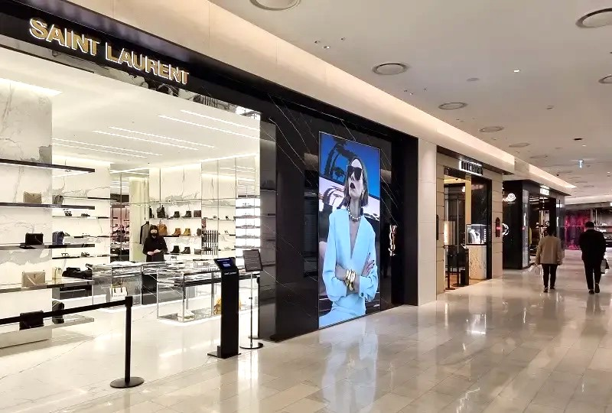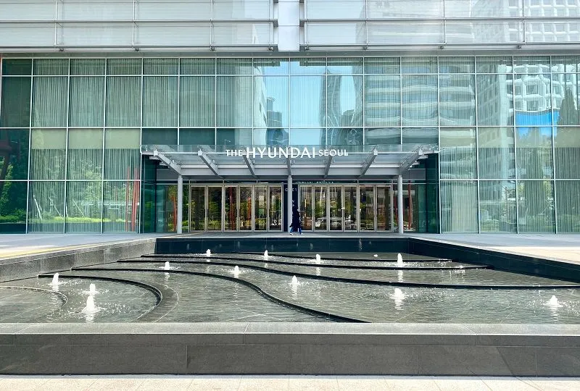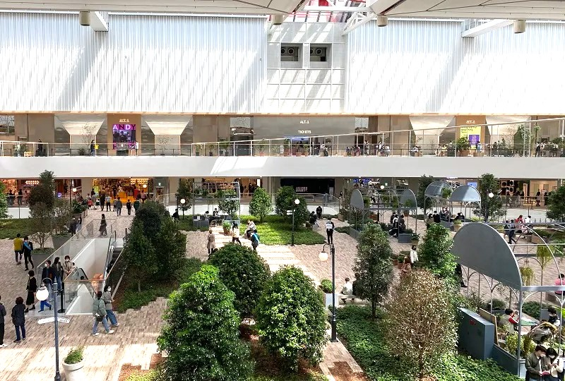
เที่ยง รับประทานอาหารกลางวันเมนู บุลโกกิ
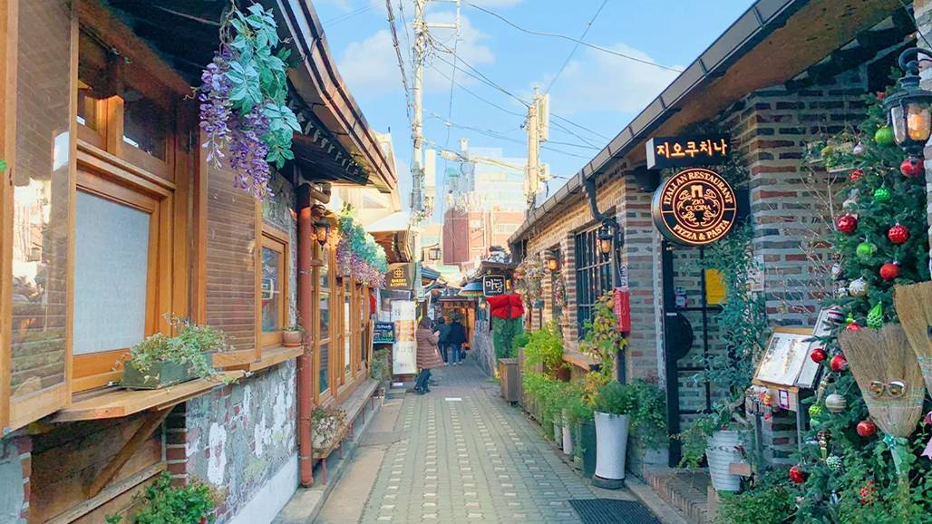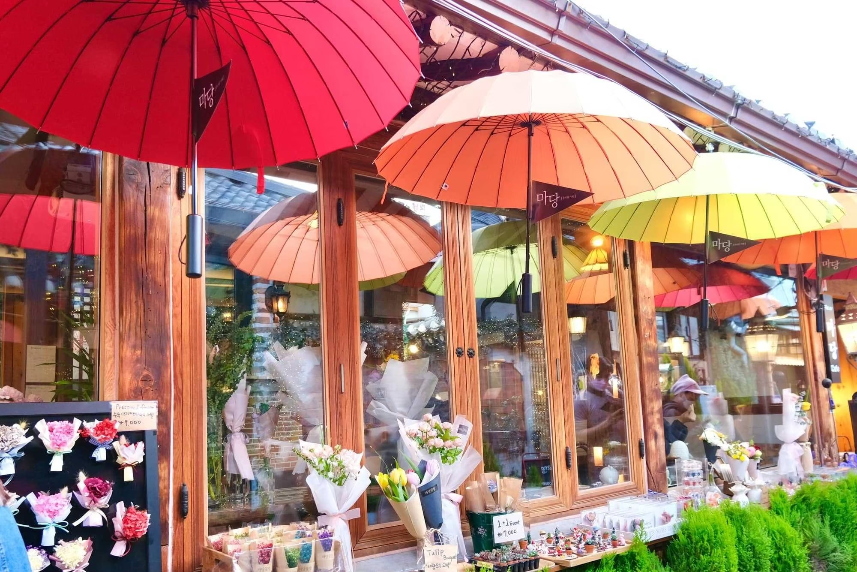จากนั้นนำท่านสู่ ย่านอิกซอดง มาจากชื่อสถานที่ดั้งเดิม ซึ่งเป็นพื้นที่ใจกลางของจังหวัดฮันซอง ในช่วงราชวงศ์โชซอน ย่านอิกซอนดงก่อตั้งขึ้นเมื่อประมาณปี 1920 แม้จะเป็นย่านที่ดูเก่าแก่แต่ก็มีคาเฟ่ที่อินเทรนด์และสวยงามมากมาย รวมถึงมีร้านอาหารอร่อย ๆ กระจายอยู่เต็มพื้นที่ ในปัจจุบันก็กลายเป็นสถานที่ท่องเที่ยวสุดฮิตของเหล่าวัยรุ่นเกาหลีไปแล้วเรียบร้อย

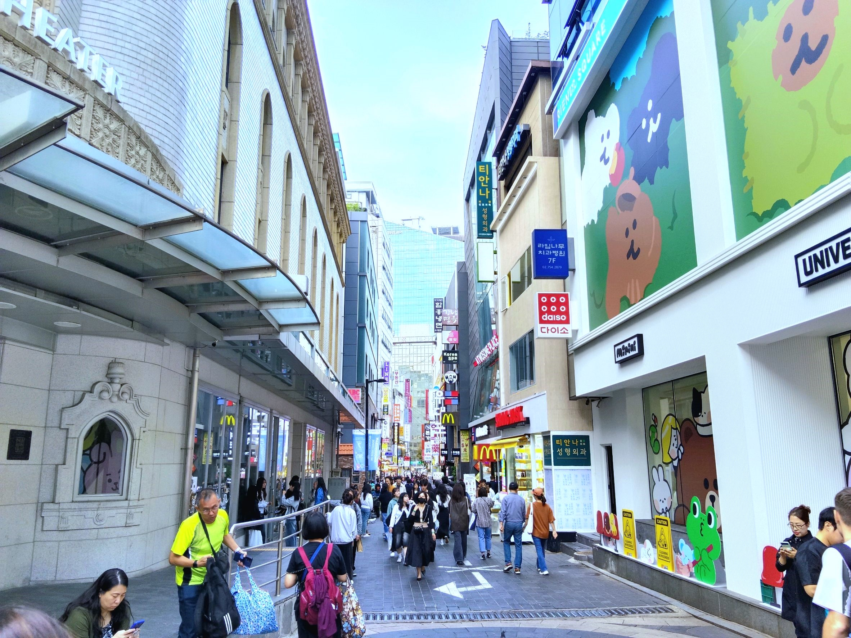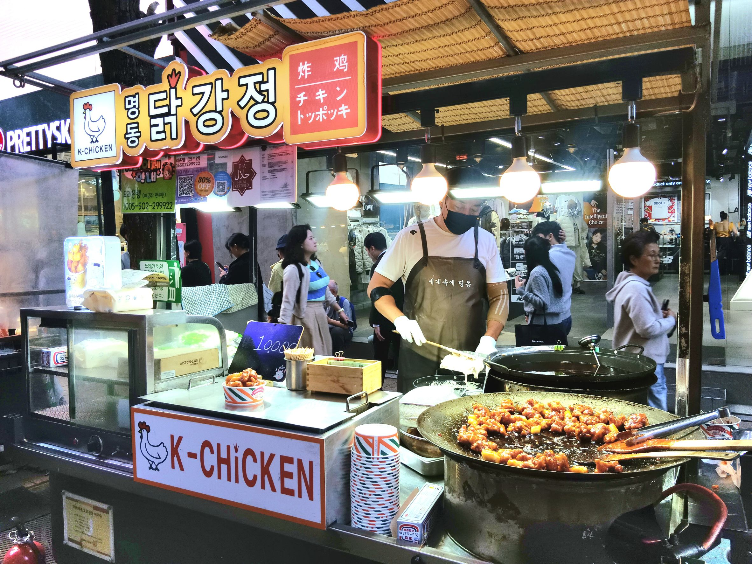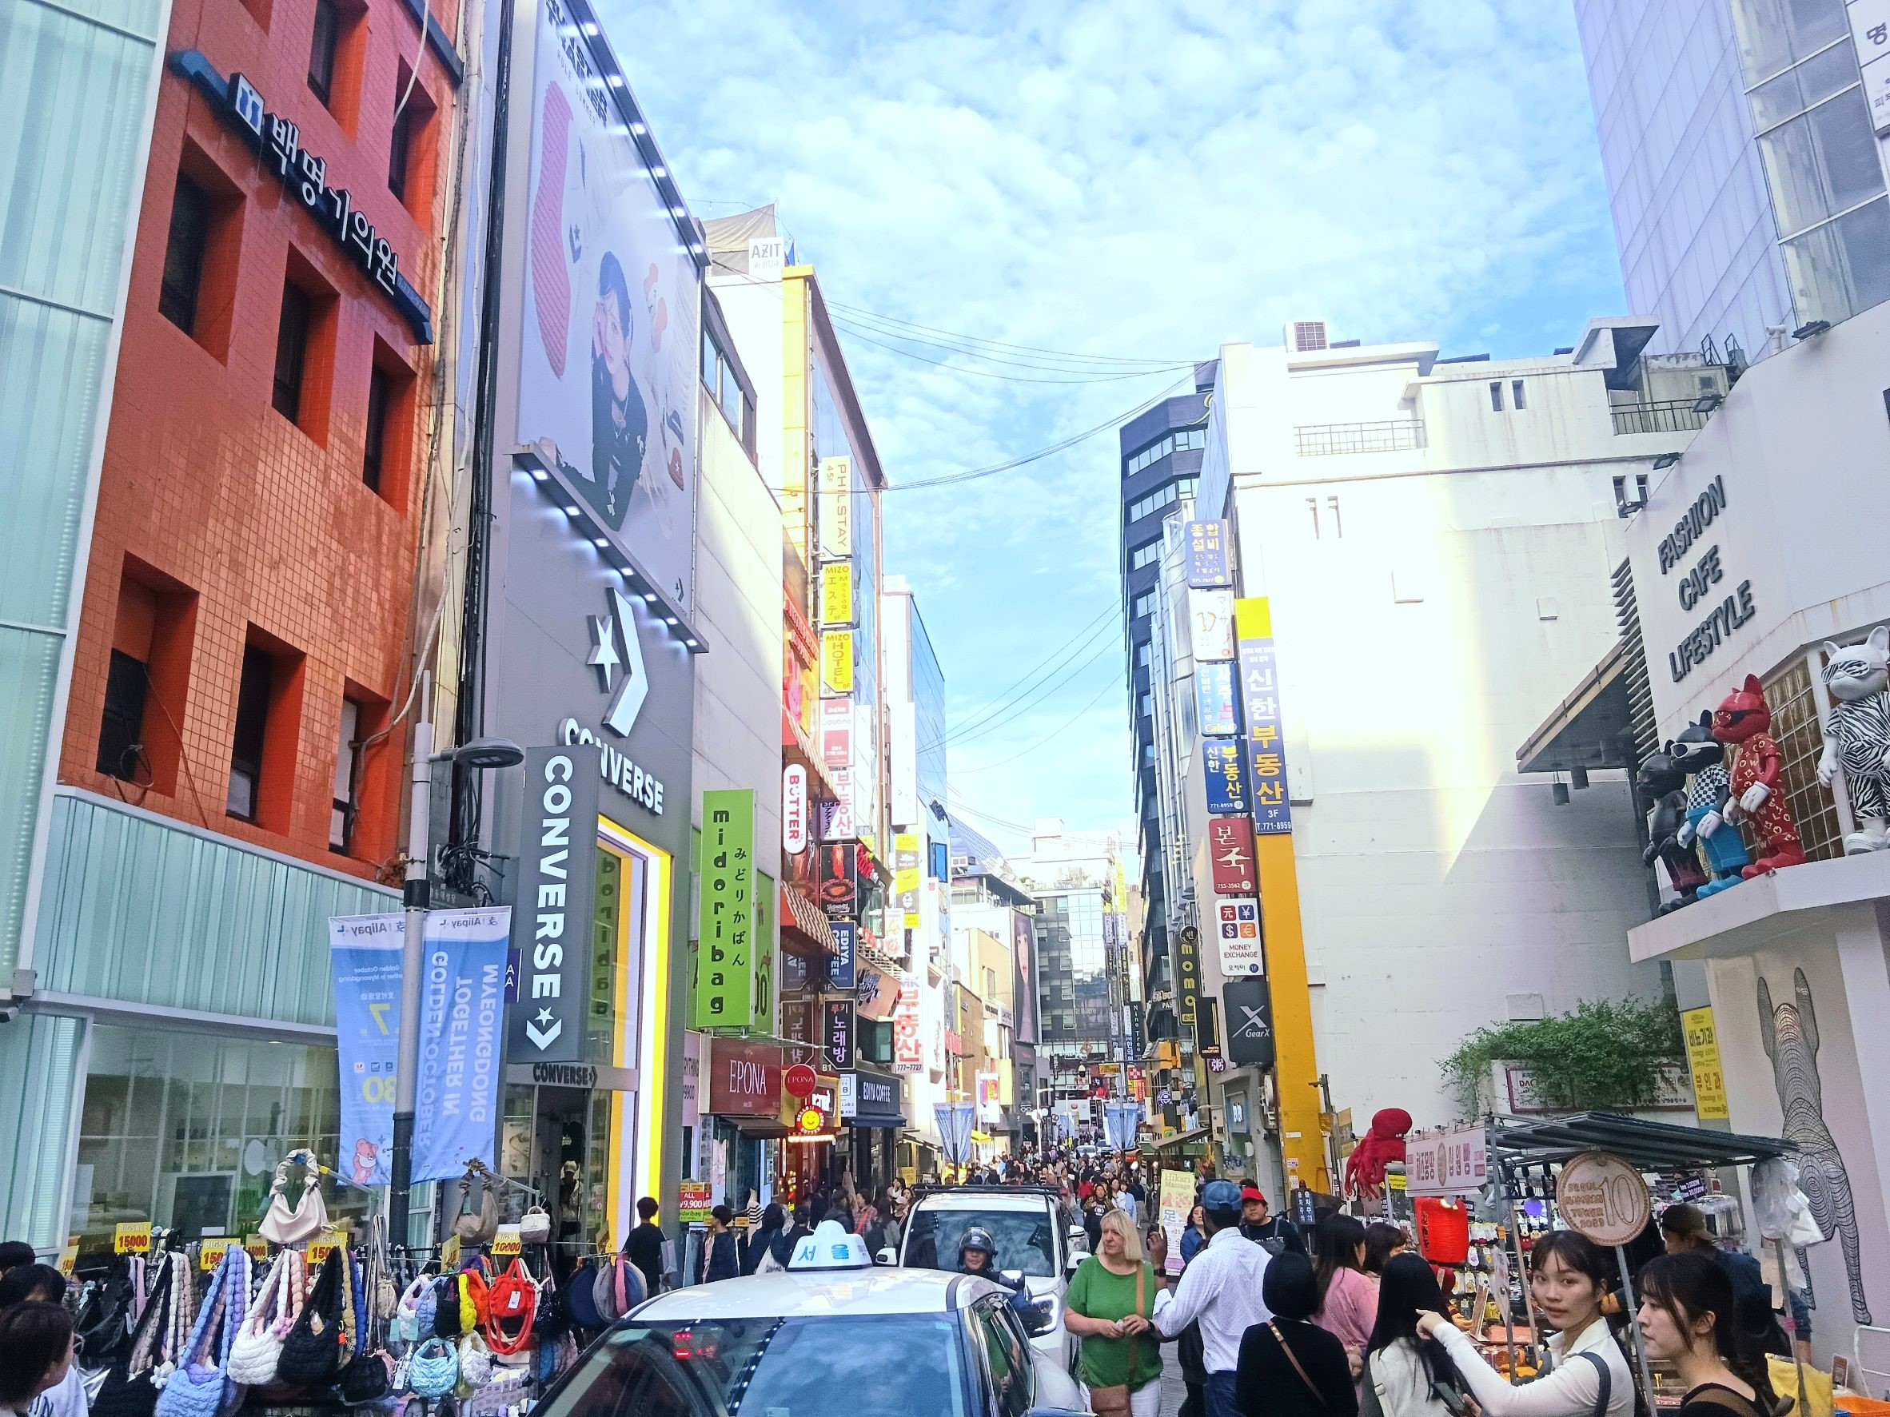นำทุกท่าน ช้อปปิ้งตลาด Myeongdong (เมียงดง) แหล่งช้อปปิ้งขึ้นชื่อที่รวมแฟชั่นชั้นนำของกรุงโซล หรือที่คนไทยรู้จักในนาม สยามแสควร์เกาหลี ท่านจะได้พบกับสินค้าวัยรุ่นหลากหลายยี่ห้อ ไม่ว่าจะเป็นเครื่องสำอางแบรนด์ดังต่างๆเช่น Etude house, The skin food, The face shop, Missha ฯลฯ นอกจากนี้ยังมีสตรีทฟู้ด ร้านอาหารเกาหลี เมนูแปลกใหม่ให้ท่านได้ลิ้มรส ลองชิมลองทานได้อีกด้วย

เย็น รับประทานอาหารเย็น เมนู จิมตัก
กลับเข้าสู่ L’ART HOTEL SEOUL หรือเทียบเท่า

DAY: 5 พิพิธภัณฑ์สาหร่าย • พระราชวังชางด็อก • ตลาดกวางจัง • Local Supermarket • สนามบินอินชอน • สนามบินสุวรรณภูมิ
เช้า รับประทานอาหารเช้า ณ ห้องอาหารโรงแรม
นำท่านสู่ พิพิธภัณฑ์สาหร่าย ซึ่งท่านจะได้เรียนรู้การทำสาหร่ายของชาวเกาหลีประวัติความเป็นมาและความผูกผันที่ชาวเกาหลีที่มีต่อสาหร่าย อีกทั้งยังให้ท่านได้ลองฝึกทำข้าวห่อสาหร่ายเป็นอาหารยอดนิยมอีกชนิดของคนเกาหลี
นำท่านเยี่ยมชม พระราชวังชางด็อก (Changdeokgung) เป็นพระราชวังลำดับที่สอง ซึ่งถูกสร้างขึ้นต่อจาก พระราชวังเคียงบก การก่อสร้างเริ่มขึ้นในปี ค. ศ. 1405 และแล้วเสร็จในปี ค.ศ. 1412 ในรัชสมัยของกษัตริย์
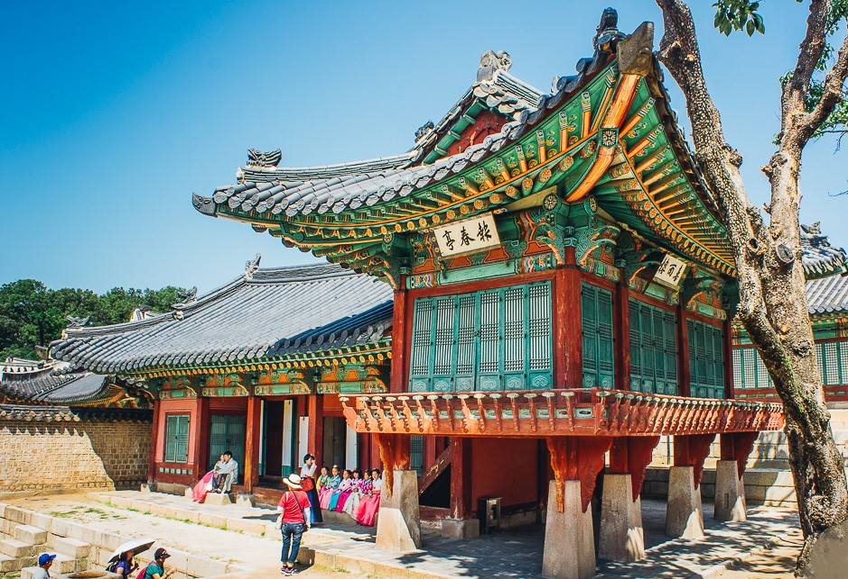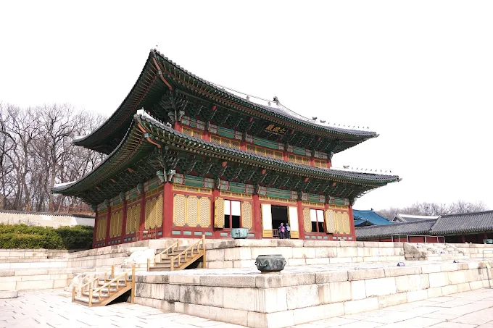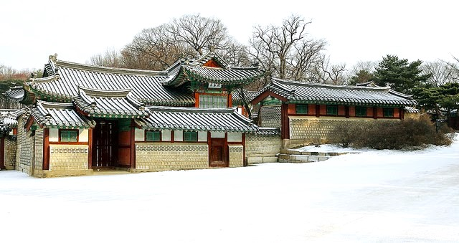แทจง (Taejong of Joseon ค.ศ. 1367 – ค.ศ. 1422) พระราชวังแห่งนี้มีความสำคัญในการเป็น ที่พำนักของพระมหากษัตริย์หลายพระองค์ ในสมัยราชวงศ์โชซอน

นำท่านสู่ ตลาดกวางจัง (Gwangjang Market) เป็นตลาดเก่าแก่ 100 ปี และถือเป็นหนึ่งในตลาดที่เก่าแก่ของชาวเกาหลี ของสดก็มีขายมากมายเช่นกัน ทั้งผักสด ผลไม้ กิมจิ ปลาสดปลาแห้ง ขนบขบเคี้ยว แม้กระทั่งของฝากน่ารักๆ และที่โดดเด่นมากๆ คือ Street Food เป็นตลาดขายอาหารพื้นเมืองต้นตำรับของชาวเกาหลี แถมราคาไม่แพงอีกด้วย ไม่ว่าจะเป็นไส้กรอกเลือดหมู คิมบับ หัวหมู ต๊อกบ๊กกี ออมุก บินแดด็อก และอาหาร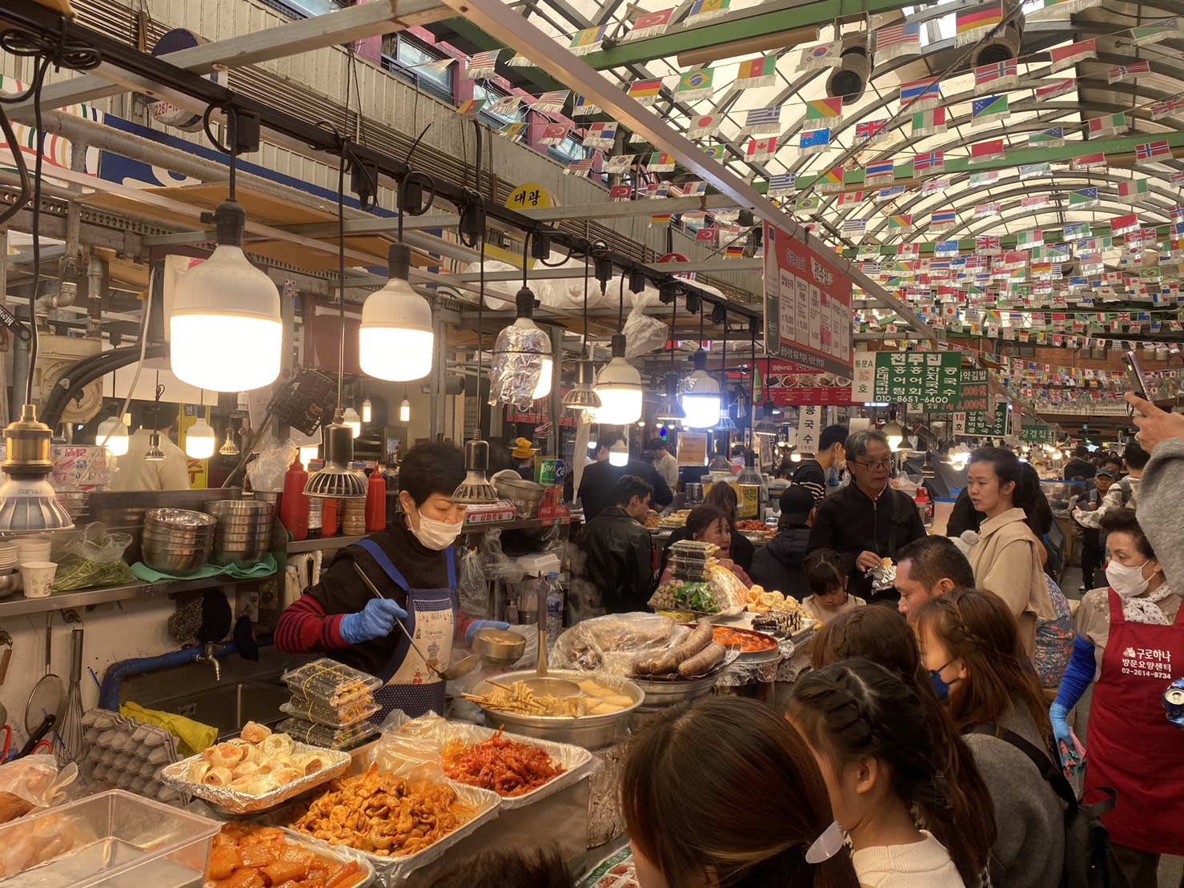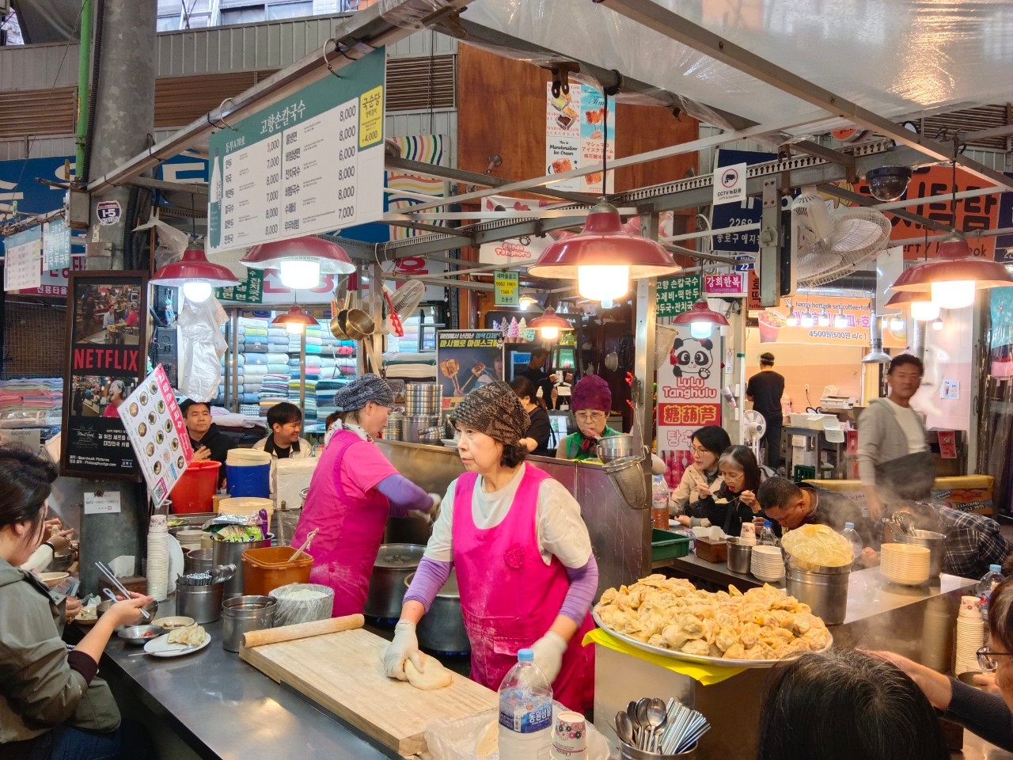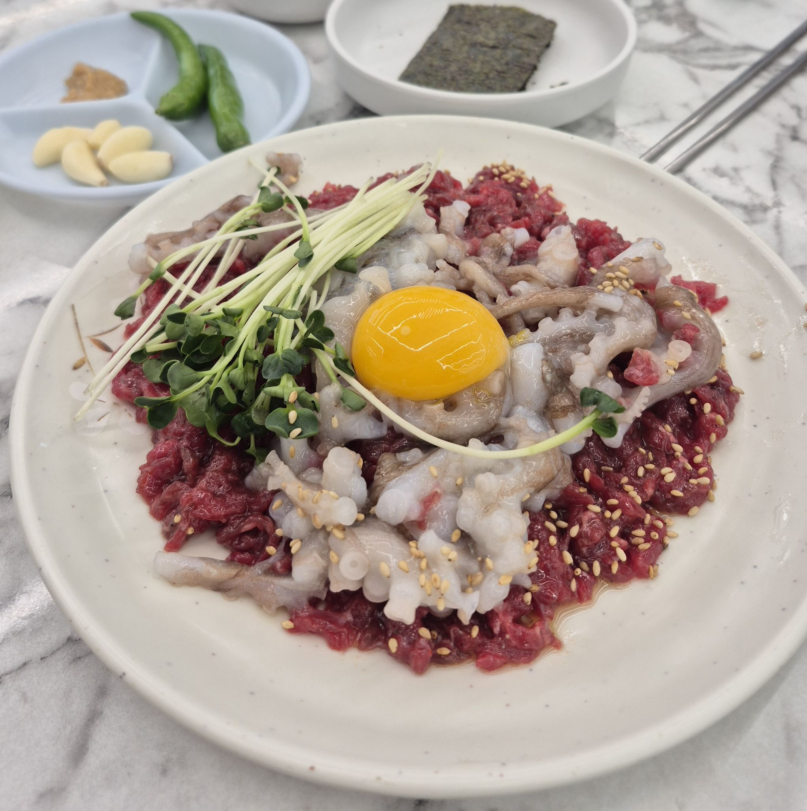พื้นเมืองขึ้นชื่ออีกมากมาย

เที่ยง อิสระรับประทานอาหารกลางวัน ที่ ตลาดกวางจัง
นำท่านอิสระช้อปปิ้งขนมพื้นเมืองเกาหลีหลากชนิดรวมทั้งกิมจิไก่ตุ๋นโสมที่บรรจุอยู่ในถุงสุญญากาศ ตะเกียบ ถ้วยใส่ข้าว และของฝากของที่ระลึก ที่ท่านพลาดโอกาสในการซื้อไม่ได้ที่ ร้านซุปเปอร์มาเก็ตละลายเงินวอน จากนั้นนำท่านเดินทางสู่สนามบินอินชอน
17.30 น. นำท่านเดินทางสู่ สนามบินสุวรรณภูมิ กรุงเทพฯ โดย สายการบิน Eastar’Jet เที่ยวบินที่ ZE511
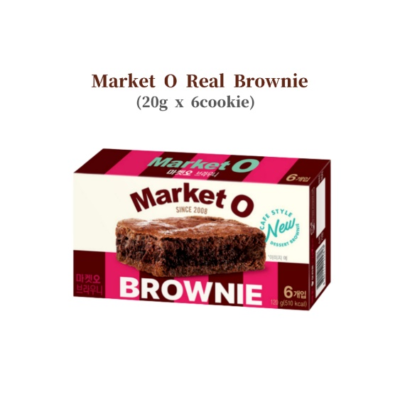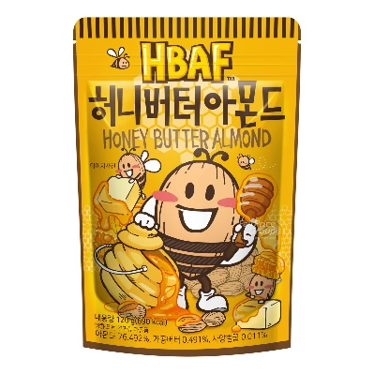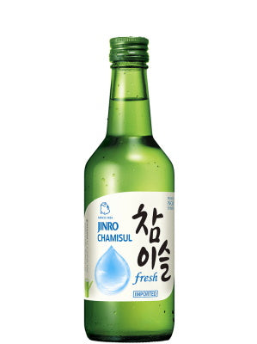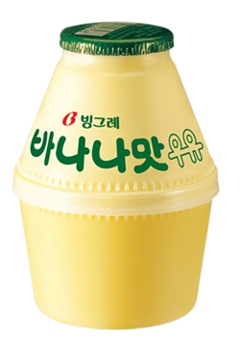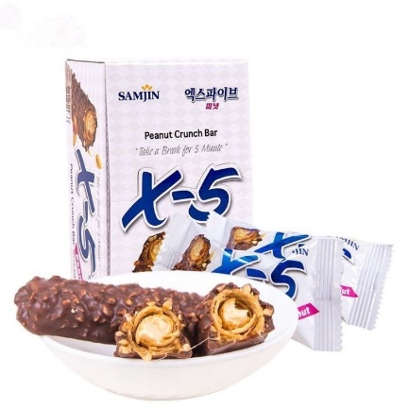 21.20 น. ถึงสนามบินสุวรรณภูมิ กรุงเทพฯ โดยสวัสดิภาพ...

อัตราค่าบริการ :
วันเดินทาง | สายการบิน | พักห้องละ 2-3ท่าน  ราคา/ท่าน | พักเดี่ยว/ท่าน
1 – 5 ธันวาคม 2569 |  | 19,900 | 5,900
2 – 6 ธันวาคม 2569 |  | 19,900 | 5,900
3 – 7 ธันวาคม 2569 |  | 20,900 | 5,900
4 – 8 ธันวาคม 2569 |  | 22,900 | 5,900
5 – 9 ธันวาคม 2569 |  | 22,900 | 5,900
6 – 10 ธันวาคม 2569 |  | 22,900 | 5,900
7 – 11 ธันวาคม 2569 |  | 20,900 | 5,900
8 – 12 ธันวาคม 2569 |  | 20,900 | 5,900
9 – 13 ธันวาคม 2569 |  | 22,900 | 5,900
10 – 14 ธันวาคม 2569 |  | 22,900 | 5,900
11 – 15 ธันวาคม 2569 |  | 20,900 | 5,900
12 – 16 ธันวาคม 2569 |  | 20,900 | 5,900
13 – 17 ธันวาคม 2569 |  | 20,900 | 5,900
14 – 18 ธันวาคม 2569 |  | 20,900 | 5,900
15 – 19 ธันวาคม 2569 |  | 20,900 | 5,900
16 – 20 ธันวาคม 2569 |  | 20,900 | 5,900
17 – 21 ธันวาคม 2569 |  | 20,900 | 5,900
18 – 22 ธันวาคม 2569 |  | 20,900 | 5,900
19 – 23 ธันวาคม 2569 |  | 20,900 | 5,900
20 – 24 ธันวาคม 2569 |  | 20,900 | 5,900
21 – 25 ธันวาคม 2569 |  | 20,900 | 5,900
22 – 26 ธันวาคม 2569 |  | 20,900 | 5,900
23 – 27 ธันวาคม 2569 |  | 21,900 | 5,900
24 – 28 ธันวาคม 2569 |  | 21,900 | 5,900
25 – 29 ธันวาคม 2569 |  | 24,900 | 5,900
26 – 30 ธันวาคม 2569 |  | 24,900 | 5,900
27 – 31 ธันวาคม 2569 |  | 24,900 | 5,900
28 ธันวาคม – 1 มกราคม 2570 |  | 26,900 | 5,900
29 ธันวาคม – 2 มกราคม 2570 |  | 26,900 | 5,900
30 ธันวาคม – 3 มกราคม 2570 |  | 26,900 | 5,900
31 ธันวาคม – 4 มกราคม 2570 |  | 25,900 | 5,900
6 – 10 มกราคม 2570 |  | 21,900 | 5,900
7 – 11 มกราคม 2570 |  | 21,900 | 5,900
8 – 12 มกราคม 2570 |  | 21,900 | 5,900
9 – 13 มกราคม 2570 |  | 21,900 | 5,900
10 – 14 มกราคม 2570 |  | 21,900 | 5,900
11 – 15 มกราคม 2570 |  | 21,900 | 5,900
12 – 16 มกราคม 2570 |  | 21,900 | 5,900
13 – 17 มกราคม 2570 |  | 21,900 | 5,900
14 – 18 มกราคม 2570 |  | 21,900 | 5,900
15 – 19 มกราคม 2570 |  | 21,900 | 5,900
16 – 20 มกราคม 2570 |  | 21,900 | 5,900
17 – 21 มกราคม 2570 |  | 21,900 | 5,900
18 – 22 มกราคม 2570 |  | 21,900 | 5,900
19 – 23 มกราคม 2570 |  | 21,900 | 5,900
20 – 24 มกราคม 2570 |  | 21,900 | 5,900
21 – 25 มกราคม 2570 |  | 21,900 | 5,900
22 – 26 มกราคม 2570 |  | 21,900 | 5,900
23 – 27 มกราคม 2570 |  | 21,900 | 5,900
24 – 28 มกราคม 2570 |  | 21,900 | 5,900
25 – 29 มกราคม 2570 |  | 21,900 | 5,900
26 – 30 มกราคม 2570 |  | 21,900 | 5,900
27 – 31 มกราคม 2570 |  | 21,900 | 5,900
28 มกราคม – 1 กุมภาพันธ์ 2570 |  | 21,900 | 5,900
29 มกราคม – 2 กุมภาพันธ์ 2570 |  | 21,900 | 5,900
30 มกราคม – 3 กุมภาพันธ์ 2570 |  | 21,900 | 5,900
31 มกราคม – 4 กุมภาพันธ์ 2570 |  | 21,900 | 5,900

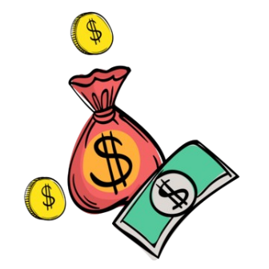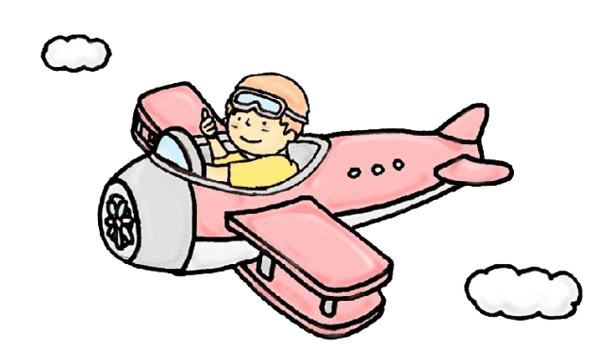

*** เด็กทารกอายุไม่เกิน 2 ขวบ ชำระแค่ค่าภาษีสนามบิน ***

***ไม่มีราคาเด็ก***
ทางบริษัทฯ ขออนุญาตเก็บค่าทิปไกด์ท้องถิ่น/คนขับรถ
ที่สนามบินสุวรรณภูมิ ท่านละ 1,800 บาท

- ทางบริษัทฯ ขอรับมัดจำ 10,000 บาท สำหรับการจองนับตั้งแต่วันจองภายใน 2 วัน
- กรุณาชำระส่วนที่เหลือ ก่อนเดินทางอย่างน้อย 30 วัน
(การไม่ชำระเงินค่ามัดจำ หรือ ชำระไม่ครบหรือเช็คธนาคารถูกระงับการจ่ายไม่ว่าด้วยสาเหตุใดๆ บริษัทฯ มีสิทธิยกเลิกทัวร์ หรือยกเลิกการเดินทาง )
- หากจองทัวร์น้อยกว่า 30 วัน รบกวนชำระค่าทัวร์เต็มจำนวน

เงื่อนไขการชำระเงิน


สำหรับนักท่องเที่ยวชาวไทยที่จะเดินทางเข้าประเทศเกาหลี จะต้องลงทะเบียน ดังนี้
- ผู้เดินทางที่มีอายุระหว่าง 17-65 ปี จะต้องลงทะเบียน K-ETA เพื่อไม่ต้องทำวีซ่าเข้าเกาหลี
(สามารถลงทะเบียนด้วยตัวเอง ผ่านเว็บไซต์ https://www.k-eta.go.kr/)
- สำหรับผู้เดินทางที่มีอายุต่ำกว่า 17 ปี และ ผู้เดินทางที่มีอายุเกิน 65 ปี ไม่ต้องลงทะเบียน K-ETA

- รูปถ่ายหน้าพาสปอร์ต (ถ่ายชัดๆ เฉพาะหน้าที่มีข้อมูลส่วนตัว)
- รูปถ่ายพื้นหลังสีขาว ขนาดไฟล์ 700 x 700 พิกเซล (ขอไฟล์รูปจากร้านถ่ายรูปแบบคมชัด)
- ข้อมูลส่วนตัว ข้อมูลการเดินทางไปต่างประเทศ และ ข้อมูลการทำงาน
(*ขอสงวนสิทธิ์ผลการพิจารณาขึ้นอยู่กับดุลยพินิจของหน่วยงาน K-ETA)
- โปรดทราบ!!! ในกรณีที่ยื่นขอ K-ETA ซ้ำเกิน 3 ครั้งภายในระยะเวลา 6 เดือน จะถูกบล็อกจากการยื่นขอเพิ่มเติมได้
- หากผล K-ETA ไม่ผ่านการอนุมัติ จะยังไม่สามารถเข้าประเทศเกาหลีใต้ได้ ท่านจะต้องเข้าประเทศด้วยการขอวีซ่า โปรดสอบถามเกี่ยวกับวีซ่าได้ที่สถานทูตเพื่อรับคำแนะนำ

ขั้นตอนก่อนเดินทางเข้าเกาหลีใต้
เอกสารที่ใช้ในการลงทะเบียน K-ETA



ค่าตั๋วเครื่องบิน ตามที่ระบุในรายการ ไป - กลับพร้อมคณะ
ค่าภาษีสนามบิน ทุกแห่งที่มี
ค่าอาหารทุกมื้อ ตามที่ระบุในรายการ
ค่าเข้าชมสถานที่ต่าง ๆ ตามรายการ
ค่าที่พักระดับมาตรฐาน (3 - 4 ดาว หรือเทียบเท่า) พักห้องละ 2 ท่าน
ค่ารถรับ - ส่งและนำเที่ยวตามรายการ
ค่าน้ำหนักกระเป๋าสัมภาระโหลดใต้ท้องเครื่องสายการบิน Eastar Jet 20 กก.
ถือขึ้นเครื่องท่านละ 10 กก.
ค่าหัวหน้าทัวร์ผู้ชำนาญเส้นทาง นำท่านท่องเที่ยวตลอดรายการในต่างประเทศ
ประกันอุบัติเหตุวงเงิน 1 ล้านบาทต่อท่าน

ราคาทัวร์รวม



ค่าใช้จ่ายส่วนตัว อาทิ ค่าทำหนังสือเดินทาง, ค่าโทรศัพท์ส่วนตัว, ค่าซักรีด,
มินิบาร์ในห้อง, รวมถึงค่าอาหาร และเครื่องดื่มที่สั่งเพิ่มนอกเหนือรายการ
(หากท่านต้องการสั่งเพิ่ม กรุณาติดต่อหัวหน้าทัวร์แล้วจ่ายเพิ่มเองต่างหาก)
ค่าเช่าอุปกรณ์สำหรับเล่นสกี ที่ Ski Resort
ค่าทิปมัคคุเทศก์ท้องถิ่น+คนขับรถ ท่านละ 1,800 บาท ขอสงวนสิทธิ์เก็บในวัน
เดินทาง ณ สนามบินสุวรรณภูมิ **เด็กอายุต่ำกว่า 2 ขวบ ไม่ต้องจ่ายค่าทิปไกด์ **
ค่าทิปหัวหน้าทัวร์ ตามความพึงพอใจของท่าน
ค่าภาษีมูลค่าเพิ่ม 7% และภาษีหัก ณ ที่จ่าย 3% (กรณีออกใบเสร็จเต็มรูปแบบ)
ค่าน้ำหนักกระเป๋าสัมภาระ ที่หนักเกินสายการบินกำหนด (ปกติ 20 กก.)
กรณีอัตราค่าภาษีเชื้อเพลิงและประกันวินาศภัยทางอากาศสายการบิน (ปรับเพิ่ม)
ราคาทัวร์นี้สำหรับนักท่องเที่ยวชาวไทยเท่านั้น พาสปอร์ตชาวต่างชาติเก็บค่าใช้จ่ายเพิ่ม
ท่านละ 100 usd (ชำระพร้อมค่าทัวร์ เรท ณ วันที่ทำการชำระ)
ราคาทัวร์ไม่รวม


***กรณีท่านถูกปฎิเสธ K-ETA ทางบริษัทฯไม่รับผิดชอบทุกกรณี***
1. กรณีลูกค้าถูกกรมแรงงานไทยไม่อนุญาตให้เดินทางออกนอกประเทศไทย หรือ เจ้าหน้าที่ตรวจ
คนเข้าเมืองเกาหลี (ต.ม เกาหลี) ปฏิเสธการเดินทางเข้าประเทศเกาหลี เนื่องด้วยดุลพินิจของ
เจ้าหน้าที่ ทางบริษัทฯ ไม่สามารถคืนค่าทัวร์ได้ เนื่องจากค่าใช้จ่ายต่าง ๆ มีการจ่ายขาดไปหมดแล้ว
2. กรณีกรุ๊ปเต็มแล้ว ทางบริษัทขอสงวนสิทธิ์ในการยกเลิกทุกกรณี ยกเว้นจะเปลี่ยนผู้เดินทาง
สามารถแจ้งมายังบริษัทก่อนเดินทาง 10 วัน
3. กรณีจำนวนผู้เดินทางไม่ถึง 15 ท่าน ทางบริษัทฯ อาจมีการเปลี่ยนแปลงค่าทัวร์
(ในกรณีลูกค้ายืนยันที่จะเดินทาง) หรือ ยกเลิกกรุ๊ป หรือ เลื่อนการเดินทาง ทั้งนี้จะแจ้งให้ลูกค้า
ทราบก่อนเดินทาง 10 วัน
4. สำหรับลูกค้าที่ไม่ได้ถือหนังสือเดินทางไทย เมื่อวีซ่าผ่านแล้ว แต่จะมีการยกเลิกการเดินทาง
บริษัทฯ ขอสงวนสิทธิ์ไม่คืนค่ามัดจำทัวร์ใด ๆ ทั้งสิ้น ยกเว้นจะเปลี่ยนผู้เดินทางใหม่มาแทน
5. ยกเลิก 21 - 30 วัน ก่อนวันเดินทาง หักค่าใช้จ่ายจริงที่เกิดขึ้น อาทิ ค่ามัดจำตั๋วเครื่องบิน,
ค่ามัดจำโรงแรมที่พัก, ค่ามัดจำรถบัส , ค่าลงทะเบียนต่างๆ
6. ยกเลิก 15 - 20 วัน ก่อนการเดินทาง หักค่าใช้จ่าย 50% ของราคาทัวร์ หรือค่าใช้จ่ายที่
เกิดขึ้นจริง
7. ยกเลิก 1 - 14 วัน ก่อนการเดินทาง ขอสงวนสิทธิ์ไม่คืนเงินใด ๆ ทั้งสิ้น เนื่องจากทางบริษัทฯ
ได้จ่ายขาดไปหมดแล้ว
เงื่อนไขการยกเลิก
หมายเหตุ : ตามพระราชบัญญัติธุรกิจนำเที่ยวและมัคคุเทศก์ พ.ศ. 2551 หมวด 2 ธุรกิจนำเที่ยว การยกเลิกการเดินทางของนักท่องเที่ยว ผู้ประกอบธุรกิจนำเที่ยวมีค่าใช้จ่ายที่ได้จ่ายจริงเพื่อเตรียมการจัดนำเที่ยว ให้นำมาหักจากเงินค่าบริการที่ต้องจ่าย ทั้งนี้ผู้ประกอบธุรกิจนำเที่ยวแสดงหลักฐานให้นักท่องเที่ยวทราบ เช่น ค่าวีซ่า ค่ามัดจำตั๋วเครื่องบิน ค่าโรงแรม หรืออื่นๆ

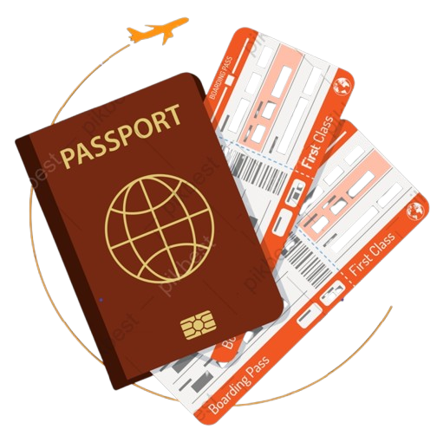

- หนังสือเดินทาง ต้องมีอายุเหลือใช้งานไม่น้อยกว่า 6 เดือน
- วันเดินทาง “กรุณาเตรียมเอกสารการทำงาน” เช่น หนังสือรับรองการทำงาน , นามบัตร ,บัตรพนักงาน หรือหากมีธุรกิจส่วนตัวต้องมีนามบัตร หากเปลี่ยนชื่อสกุลต้องนำเอกสารมายืนยัน
- โปรแกรมทัวร์อาจมีการสลับปรับเปลี่ยนโปรแกรมตามความเหมาะสมของหน้างาน อาทิ หากมีฝนตก หรือ รถติด อาจปรับโปรแกรม (ทั้งนี้ขึ้นอยู่กับสถานการณ์หน้างาน) ไกด์และหัวหน้าทัวร์จะแจ้งให้ทราบในแต่ละวัน
- ร้านช้อปปิ้งที่ทางรัฐบาลให้ทัวร์ลง ตามที่ระบุในโปรแกรมทัวร์ ขอความร่วมมือลูกทัวร์ลงทุกร้านซื้อไม่ซื้อไม่ว่ากัน ทางบริษัทฯ ไม่มีนโนบายบังคับซื้อแต่อย่างใด ขึ้นอยู่กับความพึงพอใจของลูกค้า
- โปรแกรมทัวร์เกาหลี จะเป็นโปรแกรมที่จะต้องลงร้านช้อปปิ้งของทางรัฐบาล หากท่านไม่ประสงค์ที่จะไม่เข้าร้านรัฐบาล ท่านจะต้องจ่ายเงินค่าไม่เข้าร้าน ให้กับทางร้านค้า ร้านละ 150 USD/ท่าน
- ทัวร์นี้จัดให้เฉพาะลูกค้าที่ประสงค์จะไปท่องเที่ยวตามรายการของทัวร์ทุกวันเท่านั้น หากท่านไม่สามารถร่วมทัวร์ทุกวัน แค่สมัครมาร่วมทัวร์เพียงเพื่อการใช้ตั๋วเครื่องบินและที่พักในราคาพิเศษ รบกวนแจ้งบริษัทฯ ตามจริง หากท่านไม่แจ้ง และปรากฏว่าท่านไม่ร่วมทัวร์ตามโปรแกรมทัวร์ทางบริษัทจะคิดค่าดำเนินการในการแยกท่องเที่ยวเอง 300 USD / ท่าน ***

ข้อควรทราบ

หมายเหตุ

- กรุณาตรงต่อเวลา !! มาตามเวลานัดหมาย หากท่านมาช้าในระหว่างทริปท่องเที่ยว ทำให้ท่านไม่สามารถท่องเที่ยวตามโปรแกรมฯ ท่านจะไม่สามารถเรียกร้องค่าเสียหายใด ๆ ได้
- รายการท่องเที่ยวและรายการอาหารที่ระบุไว้ อาจมีการเปลี่ยนแปลงได้ตามสถานการณ์ตามความเหมาะสมของหน้างาน
- คณะเดินทางช่วงวันหยุดยาว หรือ ช่วงเทศกาลที่ต้องการันตีมัดจำหรือจ่ายเต็มแบบมีเงื่อนไข จะไม่มีการคืนเงินมัดจำหรือค่าทัวร์ทั้งหมด
- หากมีการถอนตัวหรือไม่ใช้บริการตามที่ระบุเอาไว้ในโปรแกรมทัวร์ ผู้จัดถือว่าผู้ท่องเที่ยวสละสิทธิ์และจะไม่คืนเงินค่าบริการที่ได้ชำระไว้ ไม่ว่ากรณีใด ๆ ทั้งสิ้น เนื่องจากค่าใช้จ่ายที่ท่านได้จ่ายให้กับบริษัทฯ เป็นการชำระเหมาจ่ายแล้ว
- ท่านถูกเจ้าหน้าที่ตรวจคนเข้าเมืองทั้งของทางประเทศไทยและเกาหลี ปฏิเสธการเข้า-ออกเมืองของท่าน ถือเป็นเหตุผลที่อยู่นอกเหนือความรับผิดชอบของทางบริษัท ทางบริษัท ขอสงวนสิทธิ์ในการที่จะคืนค่าใช้จ่าย ใด ๆ ทั้งสิ้น
- กรณีกรุ๊ปที่เดินทาง เป็นกรุ๊ปดูงาน หรือ กรุ๊ปนักศึกษา ซึ่งไม่ได้มีการแจ้งมากับทางบริษัทฯ ไว้ก่อนทำการจองทัวร์ ทางบริษัทฯ ขอสงวนสิทธิ์ดำเนินการเก็บเงินเพิ่มกับทางลูกค้าโดยตรงที่เกาหลีทันที
- เมนูอาหารทุกมื้อ ตามที่ระบุไว้ในรายการ ทางบริษัทจะจัดเป็นเมนูตามปกติ หากท่านไม่สามารถทานได้ เช่น ทานเจ, มังสวิรัติ, อาหารอิสลาม หรือแพ้อาหารชนิดอื่นๆ กรุณาแจ้งให้เจ้าหน้าที่ ทราบทันทีตั้งแต่จองทัวร์
- จำนวนผู้เดินทาง ขั้นต่ำ ผู้ใหญ่ 15 ท่าน ขึ้นไป
- เที่ยวบิน ราคาและรายการท่องเที่ยว สามารถเปลี่ยนแปลงได้ตามความเหมาะสม โดยคำนึงถึงผลประโยชน์ของผู้เดินทาง
- ทางบริษัทฯจะไม่รับผิดชอบใดๆ ทั้งสิ้นหากเกิดกรณีความล่าช้าจากสายการบิน, การประท้วง, การนัดหยุดงาน, การก่อจลาจล หรือกรณีที่ท่านถูกปฏิเสธ การเข้าหรือออกเมืองจากเจ้าหน้าที่ตรวจคนเข้าเมือง หรือเจ้าหน้าที่กรมแรงงานทั้งจากไทย และต่างประเทศซึ่งอยู่นอกเหนือความรับผิดชอบของบริษัทฯ
- ทางบริษัทฯจะไม่รับผิดชอบใดๆ ทั้งสิ้น หากท่านใช้บริการของทางบริษัทฯไม่ครบ อาทิ ไม่เที่ยวบางรายการ, ไม่ทานอาหารบางมื้อ เพราะค่าใช้จ่ายทุกอย่าง ทางบริษัทฯได้ชำระค่าใช้จ่ายให้ตัวแทนต่างประเทศแบบเหมาขาดก่อนออกเดินทางแล้ว
- ทางบริษัทฯจะไม่รับผิดชอบใดๆ ทั้งสิ้น หากเกิดสิ่งของสูญหายจากการโจรกรรม และ/หรือ เกิดอุบัติเหตุที่เกิดจากความประมาทของตัวนักท่องเที่ยวเอง
- ตั๋วเครื่องบินเป็นตั๋วราคาพิเศษ กรณีที่ท่านไม่เดินทางพร้อมคณะไม่สามารถนำมาเลื่อนวันหรือคืนเงินได้
- เมื่อท่านตกลงชำระเงินไม่ว่าทั้งหมดหรือบางส่วนกับทางบริษัทฯ ทางบริษัทฯ จะถือว่าท่านได้ยอมรับในเงื่อนไขข้อตกลงต่าง ๆ ที่ได้ระบุไว้แล้วทั้งหมด
- หากมีเพื่อนหรือญาติของท่านต้องการร่วมเดินทางท่องเที่ยวระหว่างท่องเที่ยวในประเทศเกาหลี แล้วเกิดปัญหาต่าง ๆ กรุณาติดต่อเจ้าหน้าที่ที่รับผิดชอบ หากท่านมีความจำเป็นต้องรับฝากของจากผู้อื่นเพื่อที่จะนำไปยังประเทศนั้น ๆ หรือนำกลับประเทศไทย ควรตรวจสิ่งของนั้นว่าต้องไม่เป็นสิ่งของผิดกฎหมาย ซึ่งของผิดกฎหมายบางประเภท อาจมีโทษถึงขั้นประหารชีวิต เจ้าหน้าที่จะไม่รับฝากกระเป๋าหรือสิ่งของใด ๆ
- มัคคุเทศก์ พนักงานและตัวแทนของผู้จัด ไม่มีสิทธิ์ในการให้คำสัญญาใด ๆ ทั้งสิ้นแทนผู้จัดนอกจากมีเอกสารลงนามโดยผู้มีอำนาจของผู้จัดกำกับเท่านั้น
- เนื่องด้วยมาตรการรักษาความปลอดภัยของสนามบินทั่วโลก ก่อนท่านขึ้นเครื่องบิน กรุณาแยกของเหลว เจล สเปรย์ ที่จะนำติดตัวขึ้นเครื่องบิน แยกใส่ถุงพลาสติกใสมีซิปล็อคปิดสนิท โดยที่ขนาดบรรจุภัณฑ์ไม่เกิน 100 มิลลิลิตรต่อชิ้น และรวมกันทุกชิ้นไม่เกิน 1 ลิตร และต้องนำออกมาให้เจ้าหน้าที่ตรวจได้อย่างสะดวก ณ จุดเอ็กซ์เรย์ ถ้าสิ่งของดังกล่าวมีขนาดบรรจุภัณฑ์มากกว่าที่กำหนด รวมถึงสิ่งของที่มีลักษณะคล้ายกับอาวุธ เช่น กรรไกรตัดเล็บ มีดพก แหนบ จะต้องใส่กระเป๋าใบใหญ่และฝากเจ้าหน้าที่โหลดใต้ท้องเครื่องบินเท่านั้น และประเทศเกาหลี มีกฎหมายห้ามนำเข้าผลิตภัณฑ์ที่ทำมาจากพืช และเนื้อสัตว์ทุกชนิดเข้าประเทศ เช่น ผัก ผลไม้สด ไข่ เนื้อสัตว์ ไส้กรอก เพื่อเป็นการป้องกันโรคติดต่อที่จะมาจากสิ่งเหล่านี้ หากเจ้าหน้าที่ตรวจพบจะต้องเสียค่าปรับในอัตราที่สูงมาก

